|  |  |
| --- | --- |
| ICS | 91．060．50 |
| CCS | P 32 |

中华人民共和国国家标准

GB/T XXXXX—XXXX



建筑门窗太阳得热系数测试方法 模拟光源法

Test method of solar heat gain coefficient for building windows and doors using solar simulator

(ISO 19467:2017, Thermal performance of windows and doors — Determination of solar heat gain coefficient using solar simulator, IDT)

（本草案完成时间：2023年9月10日）

XXXX - XX - XX发布

XXXX - XX - XX实施

`

目次

前言 II

引言 III

1 范围 1

2 规范性引用文件 1

3 术语和定义 2

4 符号和脚注 2

5 测试原理 3

6 测试设备和试件 8

7 测试步骤 12

8 测试报告 13

附录A （规范性） 表面换热系数的测定 16

附录B （规范性） 小温差条件下夜间U值的测定 18

附录C （规范性） 太阳得热系数测量值修正为标准值的方法 19

附录D （资料性） 测量装置设计示例 30

附录E （资料性） 温度测量示例 38

附录F （资料性） 主动式太阳能门窗系统的测量方法和测量示例 41

附录G （资料性） 测量与不确定度分析示例 43

附录H （资料性） 基于ISO 9050和相似光源的光谱加权步骤 46

参考文献 50

1. 前言

本文件按照GB/T 1.1—2020《标准化工作导则 第1部分：标准化文件的结构和起草规则》的规定起草。

请注意本文件的某些内容可能涉及专利。本文件的发布机构不承担识别专利的责任。

本文件由住房和城乡建设部提出。

本文件由全国建筑幕墙门窗标准化技术委员会（SAC/TC 448）归口。

本文件起草单位

本文件主要起草人：

本文件为首次发布。

1. 引言

术语太阳得热系数（SHGC）、太阳能总透过率（TSET）、太阳能系数（solar factor）和g值(g-value)都可用来描述同一个物理量。其中微小的差异可能是由不同的参考条件（例如参考太阳光谱的差异）决定的。本文件使用了术语太阳得热系数。

本文件旨在通过标准化方法对太阳得热系数进行测量，使不同产品进行公平的比较。本文件规定了标准的设备和判定准则。本文件中使用的太阳得热系数测试装置包括太阳光模拟器、环境箱和计量箱。无论产品是否配备了遮阳装置，门窗的太阳得热系数都应通过计算和测量两种手段相结合的方式加以更为精确地确定。

本文件不涉及玻璃中心太阳得热系数的测量。然而，玻璃中心的太阳能得热系数也可以通过此方法或冷板法进行测量（见参考文献[12]）。

建筑门窗太阳得热系数测试方法 模拟光源法

* 1. 范围

本文件规定了整樘门窗的太阳得热系数测试方法。

本文件适用于以下类型的门窗：

a) 使用各类面板的门窗（如使用玻璃或塑料面板；单层或多层玻璃；低辐射镀膜玻璃以及填充空气或其他气体的中空玻璃）；

b) 使用不透明面板材料的门窗；

c) 使用各类框材的门窗（如木材、塑料、金属，有无隔热或任意材料的组合）；

d) 使用各类遮阳装置的门窗（如百叶、纱网、薄膜或任何具有遮光效果的附件）；

e) 配备各类主动式太阳能系统的门窗 [如建筑一体化光伏系统(BIPV)或建筑一体化太阳能集热器(BIST)]。

本文件不包括以下内容：

a) 建筑构造（如屋檐、侧墙等）引起的遮蔽效应的测量；

b) 空气渗漏引起室内外热传导的测量；

c) 双层窗和双层扇窗的内外扇间隔层的通风测量；

d) 窗框或门框与其余建筑围护结构之间的凹口或接缝处的热桥效应测量。

本文件不适用于以下情况：

a) 非垂直窗户；

b) 幕墙；

c) 工业、商业和车库门。

* 1. 规范性引用文件

下列文件中的内容通过文中的规范性引用而构成本文件必不可少的条款。其中，注日期的引用文件，仅该日期对应的版本适用于本文件；不注日期的引用文件，其最新版本（包括所有的修改单）适用于本文件。

ISO 9050, Glass in building — Determination of light transmittance, solar direct transmittance, total solar

energy transmittance, ultraviolet transmittance and related glazing factors

ISO 9845-1, Solar energy — Reference solar spectral irradiance at the ground at different receiving conditions — Part 1: Direct normal and hemispherical solar irradiance for air mass 1,5

ISO 12567-1, Thermal performance of windows and doors — Determination of thermal transmittance by the hot-box method — Part 1: Complete windows and doors

ISO 15099:2003, Thermal performance of windows, doors and shading devices — Detailed calculations

ISO 52022-3:2017, Energy performance of buildings — Thermal, solar and daylight properties of building components and elements — Part 3: Detailed calculation method of the solar and daylight characteristics for solar protection devices combined with glazing

IEC 60904-9, Photovoltaic devices — Part 9: Solar simulator performance requirements

* 1. 术语和定义

ISO 7345, ISO 8990, ISO 9288, ISO 9845-1, ISO 12567-1, ISO 15099 and IEC 60904-9界定的术语和定义适用于本文件。

* 1. 符号和脚注

|  |  |  |
| --- | --- | --- |
| **符号** | **说明** | **单位** |
| *A* | 面积 | m2 |
| *g* | 太阳得热系数（也被称为太阳能总透射比、太阳得热因子或g值） | — |
| *h* | 表面换热系数 | W/(m2·K) |
| *H* | 高度 | m |
| *I* | 辐照度，入射辐射的热流密度（单位时间内入射辐射在单位面积上产生的能量） | W/m2 |
| *q* | 热流密度（单位时间内单位面积上由辐射和/或对流和/或热传导产生的能量） | W/m2 |
| *U* | 传热系数 | W/(m2·K) |
| *W* | 宽度 | m |
| *θ* | 摄氏温度 | °C |
| *Φ* | 热流量（单位时间内由辐射和/或对流和/或热传导产生的能量） | W |

|  |  |
| --- | --- |
| **脚注** | **说明** |
| B | 计量箱箱板平面 |
| C | 冷却装置 |
| ex | 室外侧 |
| F | 内部风扇 |
| g | 玻璃 |
| H | 加热装置 |
| in | 室内侧 |
| m | 测量的 |
| N | 无辐照条件下的 |
| ne | 室外环境的 |
| ni | 室内环境的 |
| P | 试件框 |
| r | 反射 |
| Solar | 入射辐射 |
| sp | 试件 |
| st | 标准的 |

* 1. 测试原理
     1. 概述

太阳能得热系数可根据如ISO 15099:2003中公式(14)和ISO 52022-3中采用的公式来确定。因此，确定门窗太阳得热系数包括两个阶段。第一阶段是在辐照条件下测量试件的热流密度（太阳得热+热传导）。第二阶段是在无辐照条件下测量通过试件的热流密度（热传导）。

入射辐射的热流净密度由放置在试件前方的辐射计在第一阶段测得。

太阳得热的热流净密度是第一阶段测得的热流净密度和第二阶段由热传导引起的热流净密度的差值。

由于门窗太阳得热系数测量值gm是太阳得热的热流净密度与入射辐射热流净密度之比，因此应通过公式（1）计算有（无）遮阳装置的门窗太阳得热系数：

 ………………………………………（1）

式中：

*q*Solar ——入射辐射热流净密度，单位为瓦每平方米（W/m2）;

*q*in ——辐照条件下，通过试件的入射辐射热流净密度，单位为瓦每平方米（W/m2）；

*q*in (*q*Solar=0)——无辐照条件下，当室内侧与室外侧温差为(*θ*ne – *θ*ni)时，由热传导引起的通过试件的热流净密度，单位为瓦每平方米（W/m2）。

辐照度引起的表面换热系数变化等所有影响应计入太阳得热系数的计算。

* + 1. 辐照条件下的热流量测量

辐照条件下的热流量测量见图1。

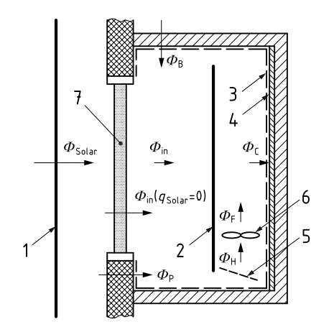

**标引序号说明：**

1. 外侧导流板（选装）；
2. 内侧导流板（选装）；
3. 热流量测量装置；
4. 冷却装置；
5. 加热装置（选装）；
6. 一个或多个内部风扇（选装）；
7. 试件；

*Φ*B——辐照条件下，透过计量箱箱壁平面的热流量；

*Φ*C——辐照条件下，通过冷却装置消除的热流量；

*Φ*F——辐照条件下，由内部一个或多个风扇产生的热流量（选装）；

*Φ*H——辐照条件下，由加热装置产生的热流量（选装）；

*Φ*in ——辐照条件下，通过试件的净热流量；

*Φ*in (qSolar=0) ——无辐照条件下，当室内侧与室外侧温差为(*θ*ne – *θ*ni)时，由热传导引起的通过试件的净热流量；

*Φ*P——辐照条件下，通过试件框的热流量；

*Φ*Solar ——入射辐射的净热流量。

1. 图中表示的是当室外环境温度比室内侧环境温度高的情况。在相反条件下，通过试件和试件框的热流方向将被逆转。
2. 辐照条件下的热流量

入射辐射的热流净密度*q*Solar应通过公式（2）计算：

………………………………………（2）

式中：

*Φ*Solar ——入射辐射的净热流量，单位为瓦（W）;

*I*Solar ——入射辐射的热流密度，单位为瓦每平方米（W/m2）；

*A*sp ——试件的投影面积，单位为每平方米（m2）;

*I*r ——入射辐射进入计量箱内侧后反射到计量箱外侧的热流密度，单位为瓦每平方米（W/m2）；

*A*g ——试件玻璃的面积，单位为每平方米（m2）。

如果证明*I*r可忽略不计(*I*r ≈ 0)，则应使用公式(3)计算入射辐射的热流净密度*q*Solar，即公式(2)右侧的第二项为0。

………………………………………（3）

应通过第7.2条和附录C评估*I*r是否忽略不计。对于在冷却片层之间有多重反射的冷却装置，如果冷却片涂层的太阳反射率为0.05或更低，则可以忽略*I*r，

辐射条件下，通过试件的热流净密度应使用公式（4）计算得出。

…………………………………（4）

式中：

*Φ*in ——辐照条件下，通过试件的净热流量，单位为瓦（W）;

*Φ*C ——辐照条件下，通过冷却装置消除的热流量，单位为瓦（W）;

*Φ*B ——辐照条件下，通过计量箱箱壁平面的热流量，单位为瓦（W）;

*Φ*F ——辐照条件下，由一个或多个内部风扇（选装）产生的热流量，单位为瓦（W）;

*Φ*H ——辐照条件下，由加热装置（选装）产生的热流量，单位为瓦（W）;

*Φ*P ——辐照条件下，通过试件框的热流量，单位为瓦（W）。

* + 1. 热传导条件下的热流净密度的测量

无辐照条件下，由热传导引起的通过试件的热流净密度*q*in(*q*Solar=0)应使用公式（5）计算得出：

…………………………（5）

式中：

*Φ*in (*q*Solar=0) **——**无辐照条件下，当室外与室内侧温差为(*θ*ne – *θ*ni)时，由热传导引起的通过试件的净热流量，单位为瓦（W）；

*U*N  **——**无辐照条件下，试件的传热系数，单位为瓦每平方米开[W/(m2·K)];

*θ*ne **——**辐照条件下，室外侧环境温度，单位为摄氏度（℃）；

*θ*ni  **——**辐照条件下，室内侧环境温度，单位为摄氏度（℃）。

* + 1. 无辐照条件下的热流量测量

无辐照条件下，试件的传热系数应使用公式（6）计算得出：

…………………………………………（6）

式中：

*q’*in(*q*Solar=0) **——**无辐照条件下，当室外与室内侧温差为(*θ*ne – *θ*ni)时，由热传导引起的通过试件的净热流量，单位为瓦每平方米（W/m2）；

*θ’*ne **——**在无辐照时，设定的室外侧环境温度，单位为摄氏度（℃）；

*θ’*ni **——**在无辐照时，设定的室内侧环境温度，单位为摄氏度（℃）。

1. 当(*θ’*ne – *θ’*ni)差值极小时，*U*N应通过附录B进行评估。

无辐照条件下的热流量如图2所示。

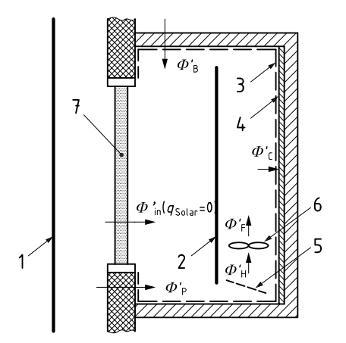

**标引序号说明：**

1. 外侧导流板（选装）；
2. 内侧导流板（选装）；
3. 热流量测量装置；
4. 冷却装置；
5. 加热装置（选装）；
6. 一个或多个内部风扇（选装）；
7. 试件；

*Φ’*B **——**无辐照条件下，透过计量箱箱壁平面的热流量；

*Φ’*C **——**无辐照条件下，通过冷却装置消除的热流量；

*Φ’*F **——**无辐照条件下，由一个或多个内部风扇（选装）产生的热流量；

*Φ’*H **——**无辐照条件下，由加热装置（选装）产生的热流量；

*Φ*in **——**无辐照条件下，通过试件的净热流量；

*Φ’*in(qSolar=0)**——**无辐照条件下，当室内侧与室外侧温差为(*θ*ne – *θ*ni)时，由热传导引起的通过试件热流量；

*Φ’*P **——**无辐照条件下，通过试件框的热流量。

注：图中表示的是当室外环境温度比室内侧环境温度高的情况。在相反条件下，通过试件和试件框的热流方向将被逆转。

1. 无辐照条件下的热流量

无辐照条件下，由热传导引起的通过试件的热流净密度*q’*in(*q*Solar=0)应使用公式（7）计算得出：

…………………………（7）

式中：

*q’*in(*q*Solar=0) **——**无辐照条件下，当室外与室内侧侧温差为(*θ*ne – *θ*ni)时，由热传导引起的通过试件热流量净密度，单位为瓦每平方米（W/m2）；

*Φ’*C **——**无辐照条件下，通过冷却装置消除的热流量，单位为瓦（W）；

*Φ’*B **——**无辐照条件下，透过计量箱箱壁平面的热流量，单位为瓦（W）；

*Φ’*F **——**无辐照条件下，由一个或多个内部风扇（选装）产生的热流量，单位为瓦（W）；

*Φ’*H **——**无辐照条件下，由加热装置（选装）产生的热流量，单位为瓦（W）；

*Φ’*P **——**无辐照条件下，通过试件框的热流量，单位为瓦（W）。

* 1. 测试设备和试件
     1. 测试设备组成和总体要求
        1. 测试设备组成

测试设备包括了太阳光模拟器、环境箱和计量箱。测试设备整体构造如图3所示。

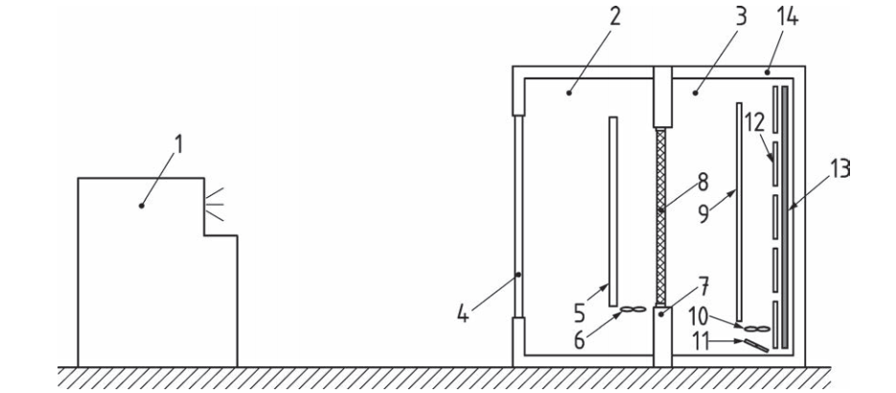

**标引序号说明：**

1. 太阳光模拟器；
2. 环境箱；
3. 计量箱；
4. 透明洞口；
5. 外侧导流板（选装）；
6. 外侧气流发生装置；
7. 试件框；
8. 试件；
9. 内侧导流板（选装）；
10. 一个或多个内部风扇；
11. 加热装置（选装）；
12. 热流量测量装置；
13. 冷却装置；
14. 计量箱箱板。
15. 测量设备组成
    * + 1. 设备总体要求

测量装置应满足以下主要要求：

a)太阳光模拟器发出的光线通过透明洞口，直接照射试件。通过试件的光线被冷却装置吸收；

b) 透明洞口安装在环境箱中，以允许光线从太阳光模拟器照射试件；

c) 可在环境箱内加装气流发生器和透明导流板，以调节外表面换热系数和环境外部温度；

d) 冷却装置可安装在计量箱内与试件相对的位置，以抵消进入计量箱的由太阳得热和热传导的热流；

e) 加热装置可安装在计量箱内与试件相对的位置，以调节内表面换热系数和环境外部温度；

f) 计量箱内可安装一台或多台风扇，以搅动内部空气获得均匀的温度分布和/或调整内表面换热系数；

g) 所有通过计量箱的热流量均由热流测量装置测得，以确定通过试件的净热流量；

h) 为避免杂散光产生，所有的箱壁和箱底都应使用太阳能反射率不高于0.05的涂层加以覆盖。

* + 1. 太阳光模拟器

应使用满足以下要求的稳态太阳光模拟器：

* 1. 辐照度的光谱匹配：测试平面上辐照度的光谱匹配应符合ISO 9845-1对AM1.5的全球参考太阳光谱辐照度的偏差要求。对于9个波长范围占总辐照度的百分比见表1。表1中指定的所有波长范围的光谱匹配应符合IEC 60904-9的规定，且应在0.55至1.45之间。太阳光模拟器的太阳光谱匹配的示例见表D.1。

1. ISO 9845-1规定的全球参考太阳光谱辐照度分布

|  |  |  |
| --- | --- | --- |
| 序号 | 波长范围（nm） | 300nm—2500nm波长范围内占总辐照度百分比 |
| 1 | 300—400 | 4.6% |
| 2 | 400—500 | 14.1% |
| 3 | 500—600 | 15.4% |
| 4 | 600—700 | 14.0% |
| 5 | 700—800 | 11.3% |
| 6 | 800—900 | 9.4% |
| 7 | 900—1100 | 12.2% |
| 8 | 1100—1700 | 14.1% |
| 9 | 1700—2500 | 4.8% |

* 1. 辐照度的不均匀性：测试平面上辐照度的不均匀性应根据IEC 60904-9进行测量，且应在5％之内。指定的测试区域内应至少划分16个测量点。
  2. 辐照度的瞬时不稳定性：测试平面上辐照度的时间不稳定性应按照IEC 60904-9的长期不稳定性（LTI）程序进行测量，且应在5％之内。
  3. 最大辐照角：与试件的最大辐照角应在10°以内。
  4. 有效辐照面积：有效辐照面积的宽度和高度应大于或等于试件的宽度*W*sp和高度*H*sp。
     1. 环境箱

环境箱由以下部分构成：透明洞口、外侧气流发生装置、外侧导流板（选装）和试件框。环境箱用于保持外部环境条件（见图3）。

a) 透明洞口：透明洞口是为了保证光线从太阳光模拟器通过环境箱照射至试件表面。透明洞口应由高透射率玻璃制成，具体要求如下：

1) 根据ISO 9050要求，玻璃太阳光透射率不应小于88.0%；

2）根据ISO 9050:2003表2要求，在380nm至2100nm范围内，光谱透射率的最大值和最小值之差应不大于0.05。

b) 外侧气流发生器：安装外部气流发生器以保持试件的外表面换热系数。气流应平行于试件和试件框。外侧气流发生器应设置适当的风速以保持外表面换热系数；

c) 外侧导流板（选装）：为使试件和试件框表面形成并保持所需的环境条件，可加装透明的外侧导流板。外侧导流板对于设置外部环境条件非常有用，更多信息详见ISO 12567-1。在这种情况下，环境温度可被认为是空气温度。外侧导流板采用高透光率的玻璃。

* + 1. 计量箱

计量箱由以下部分构成：冷却装置、内侧导流板（选装）、一个或多个内部风扇（选装）和一个加热装置（选装），用于保持内部环境条件（见图3）。

为测量所有通过计量箱的热流量，应使用适当的热流测量装置，如热流计等。

a) 冷却装置：冷却装置安装在试件的对面，以消除所有进入计量箱的热量。冷却装置表面太阳能吸收率应不小于0.90，并进行哑光处理以最大限度地吸收热量。可使用热流计或热量计可作为热流测量装置。冷却剂的设定温度应低于内部环境温度，并始终在后部循环。计量箱的内部环境温度通常受加热装置、制冷剂温度或制冷剂体积流量，或以上3个因素联合控制；

b) 内侧导流板（选装）：为使试件和试件框附近的环境内部条件保持稳定，可安装透明的内侧导流板。内侧导流板对于设置环境内部非常有效，更多信息详见ISO 12567-1。在这种情况下，环境温度可以认为是空气温度。内侧导流板采用高透光率的玻璃；

c) 加热装置（选装）：加热装置可安装在计量箱内以控制内部环境温度，应测量加热装置的电功率；

d) 一台或多台内部风扇：为了搅动内部空气以获得均匀的温度分布和/或调整内表面换热系数，计量箱内可安装一台或多台内部风扇，应测量内部风扇的电功率。

* + 1. 试件框

试件框用以将试件固定在正确的位置，并将环境箱一侧与计量箱一侧分开。

应测量通过试件框的热流量，例如，通过安装在计量箱一侧和/或环境箱一侧试件框表面上的热流测量装置，或者通过计量箱一侧和环境箱一侧的试件框表面的温差进行计算。

1. 试件框样式见附录D。
   * 1. 校准板

用于设置表面换热系数的校准板尺寸应与试件相似。

校准板应符合ISO 12567-1的规定。

* + 1. 温度和辐照度的测量位置

温度和辐照度的测量位置应满足以下要求：

a) 校准板的表面温度应分别在环境箱一侧和计量箱一侧测量。温度应在适当的位置用适当的方法测量；

b) 空气温度和计量箱内导流板表面温度的测量方式应与校准板表面温度测量方式相同。温度测量的详细信息见附录E；

c) 空气温度传感器与环境箱内和计量箱内的试件框表面的距离约为100mm；

d) 入射辐射的热流净密度*q*Solar应由安装在直面光源的环境箱一侧的辐射计测量。辐射计位置应靠近试件的中心，并且不会在温度传感器位置投下阴影。辐射计与试件框表面之间的距离约为50mm；

e) 温度传感器应尽可能消除辐照对温度测量的影响。

* + 1. 试件

试件应根据实际工况安装在试件框内。

试件框与试件外框之间的间隙应小于或等于5mm，且应使用胶带、填缝剂或胶泥材料将试件框和试件外框之间的缝隙填满。

* 1. 测试步骤
     1. 测量

应在有和没有辐照的情况下分别进行测量。建议在如表2所示的环境条件下测量。

可根据地方标准、国家标准或规定对测量环境条件进行替换，更改的环境条件应在第8.1条d)项中列明。

1. 测量环境条件推荐表

|  |  |  |  |  |  |
| --- | --- | --- | --- | --- | --- |
| 项目 | | 根据ISO 15099测试条件 | | 根据ISO 52022-3测试条件 | |
| 夏季 | 冬季 | 夏季 | 参考 |
| 内侧温度，*θ*in | °C | 25 | 20 | 25 | 20 |
| 外侧温度，*θ*ex | °C | 30 | 0 | 25 | 5 |
| 内表面换热系数a, *h*si | W/(m2·K) | 8 | 8 | 8 | 8 |
| 外表面换热系数a, *h*se | W/(m2·K) | 14 | 24 | 14 | 23 |
| 入射辐射热流密度 b, *q*Solar | W/m2 | 500 | 300 | 500 | 300 |
| 注1：门窗性能要求一般是考虑夏季遮阳和冬季太阳得热的条件。因此，本文件规定了相关的环境条件。  注2：无论热传导引起的热流量是否可以忽略，其都应根据附录B进行计算。  a 内、外表面对流换热系数应根据附录A进行确认。  b 辐射应垂直入射至测试平面。如在夏季测试条件下，太阳光模拟器无法满足入射辐射的热流密度，则可在400W/m2或更高。 | | | | | |

测量过程中，内外侧的空气温差或环境温差的允许偏差分别应为预设值的±2℃或±5℃。环境温度和参考温度之间的差值应小于5K。

计量箱一侧的空气温度计量位置应采用与测量试件和导流板表面温度相同的布置网格。温度测量示例详见附录E。

环境箱和计量箱内部的相对湿度应保持在足够低的水平，以避免冷凝或其他干扰。

通过试件等热流量的测量应符合第5条的规定。

无论有无辐射，在进行有效测量之前，测量装置应达到稳定条件。达到稳态传热所需的时间取决于辐照度、试件的热阻和热容量、表面换热系数、试件内部的质量传递和/或内部的水分分布、测量设备自动控制器的类型和性能。基于这些可变因素，本文件不可能给出稳态的单一标准。一种判断达到稳态的示例如下：为了检查测量设置的稳定性，传热系数（无辐照条件下）或太阳得热系数（有辐照条件下）可以在不连续的三个时间间隔内取平均值，每个时间间隔最少10min。每个量的测量频率（如热流量）可以是30s或更短。如果太阳能得热系数或传热系数与三个时间间隔内平均值的偏差小于1%，则可以假定为热稳定条件。为了确保最终结果的有效性，可以继续测量至少30min，并以该时间段内的平均值作为测试结果。

* + 1. 参考条件下的结果表达

太阳能得热系数取决于多种环境条件（例如外部气流和辐照度光谱）。测量的目的是基于一组特定的参考环境条件下，确定标准太阳得热系数*g*st。这些测量参考环境条件可以是用于产品比对、产品评价或其他特殊用途。

测量时，测量条件宜接近参考环境条件。但是，参考环境条件很难真正被实现。所以，得到太阳得热系数测量值*gm*是必要的，用以证明两者之间的差异可被忽略或需要将*gm*修正为*gst*。对于下列情况，应按照附录C规定的方法对检测结果进行检查和修正：

a) 对非理想黑体吸收的修正和灵敏度分析：修正应在辐照反射回计量箱外侧的情况下进行，*Ir*不可忽略。如达到可忽略的水平，应予以证明。

b) 对太阳光模拟器非参考光谱的修正和灵敏度分析。

c) 对非参考外侧和内侧对流换热条件的修正和灵敏度分析：可用于修正特定表面换热系数的情况。

* 1. 测试报告
     1. 报告内容

测试报告应包括以下信息：

a) 本文件的编号和名称，如ISO 19467；

b) 执行测试的组织标识；

c) 测试日期；

d) 环境条件；

e)试件细节信息：

1) 名称、型号、宽度、高度、厚度、材料、颜色等规格，以及框架、玻璃、遮阳装置、不透明面板或其他组件的信息；

2）试件技术图（截面图）；

f) 测量结果。

应注明表3所列的测量结果。太阳得热系数的结果应精确到小数点后两位。

1. 测量结果的表达

|  |  |  |  |
| --- | --- | --- | --- |
| 项目 | | 有辐照 | 无辐照 |
| 标准状况下的太阳得热系数, *g*st | — | O | ― |
| 太阳得热系数测量值, *g*m | — | O | ― |
| 传热系数, UN | W/(m2·K) | ― | 🗸 |
| 试件投影宽度, Wsp | m | O | |
| 试件投影高度, Hsp | m | O | |
| 试件投影面积, Asp | m2 | O | |
| 玻璃面积占比, Ag / Asp | — | O | |
| 入射辐射的热流净密度, qSolar | W/m2 | 🗸 | ― |
| 通过试件的热流净密度, qin | W/m2 | 🗸 | ― |
| 热传导引起的通过试件的流率净密度, qin(qSolar=0), q’in(qSolar=0) | W/m2 | 🗸 | 🗸 |
| 外侧环境温度平均值, θne, θ’ne | °C | O | O |
| 内侧环境温度平均值,θni, θ’ni | °C | O | O |
| 注：太阳得热系数测量值指不同测试条件的测量值。标准状况下的太阳得热系数指标准条件下和不同测试条件偏差的修正值。  O表示强制。  🗸表示推荐。 | | | |

* + 1. 不确定度评估

测量不确定度的评估应包括以下对不确定度的影响因素（标准不确定度）：

a) 与测量仪器有关的不确定度（包括测量设备验证和测量中的不确定度）；

b) 与测量方法校准相关的不确定性（包括测量校准板的导热系数以及内外表面换热系数中的不确定性）；

c) 与测量设备校准和测量精度相关的不确定度（辐射计、热流计、热电偶、热电堆、电阻温度探测器(RTD)、温度测量、电压测量、电功率测量、流体流速测量等）；

d) 与太阳光模拟器辐照条件相关的不确定度（辐照时间不稳定性、不均匀性等）；

e) 与测量方法有关的不确定性（测量程序、变化测量条件和因修正而产生的额外不确定性）。

**注1：**评估不确定度的程序详见ISO/IEC Guide 98-3。

在描述测量不确定度时，置信水平约为95%的扩展不确定度应与表3中所示的测量结果一起报告。

**注2：**测量和不确定性分析的示例见附录G。

2. （规范性）  
   表面换热系数的测定
   1. 概述

表面换热系数应在无辐照且使用符合第6.6条中规定的校准板条件下进行测定。

表面换热系数的测定方法应基于环境温度或空气温度。基于环境温度的表面换热系数评价方法应包含ISO 12567-1:2010附录A相关内容。本附录给出了基于空气温度的表面换热系数评价方法。

应确保热平衡的一致性。即，考虑通过校准板和所有通过试件框和计量箱的热流量的总和。

应通过环境箱一侧的外侧气流发生器和计量箱一侧的一个或多个内部风扇，调整内外表面换热系数测量条件，以达到设定的环境条件。

表面换热系数与环境设定值的允许偏差应设置在±10%。此后，调整外侧气流发生器以及一个或多个内部风扇使后续测量条件应保持稳定。

这意味着对于具有粗糙或结构化表面的样品，实际表面换热系数可能高于参考值。

* 1. 基于空气温度的表面换热系数测定

表面换热系数的测定应在无辐照条件下进行。外表面换热系数hse和内表面换热系数hsi应通过公式（A.1）和公式（A.2）计算得出。

………………………………………………（A.1）

…………………………………………………（A.2）

式中：

*h*se **——**外表面换热系数，单位为瓦每平方米开 [W/(m2·K)];

*h*si **——**内表面换热系数，单位为瓦每平方米开[W/(m2·K)];

*q*cal **——**通过校准板的热流密度，单位为瓦每平方（W/m2）;

*θ*ex **——**外侧空气温度，单位为摄氏度（℃）;

*θ*in **——**内侧空气温度，单位为摄氏度（℃）;

*θ*se **——**校准板外表面温度，单位为摄氏度（℃）;

*θ*si **——**校准板内表面温度，单位为摄氏度（℃）。

通过校准板的热流密度应通过公式（A.3）计算得出。

………………………………………………（A.3）

式中：

*R*cal **——**校准板热阻，单位为瓦每平方米开[W/(m2·K)];

校准板热阻应使用公式（A.4）计算

 ………………………………………………（A.4）

式中：

*d*j **——**第j层校准板的厚度，单位为米（m）；

*λ*j **——**第j层校准板的导热系数，单位为瓦每米开[W/(m·K)]。

1. （规范性）  
   小温差条件下夜间U值的测定
   1. 概述

当试件内外侧温差Δ*T'*= (*θ'ne* – *θ'ni*)太小，则试件在无辐照条件下的传热系数*U*N应通过本附录进行测定。如果温差Δ*T'*低于±3K时，则不应使用公式(6)对*U*N进行计算。

* 1. 可忽略的温差条件下*U*N测定

当热传导引起的热流净密度*q*in(*q*Solar=0)与入射辐射的热流率净密度*q*Solar的比值低于0.5%时，则由热传导引起的热流率净密度*q*in(*q*Solar=0)可以被忽略。

* 1. 小温差条件下*U*N的测定

除温差可以忽略不计的情况外，在温差较小的条件下，应进行两次*U*N值的测量。对于这两次测量，外部和内部的平均值温度*θav*应与有辐照测量条件下相同。平均温度的最大允许差值为±1K，即|*θav*(*qSolar* = 0)−*θav*(*qSolar* ≠ 0)| ≤ 1K。第一次*U*N值测量应使用ΔT1 = (10±1)K。第二次*U*N值测量应使用ΔT2 = (15±1)K。结果应线性外推至*ΔT* = *ΔT'*，如图所示在图B.1中。

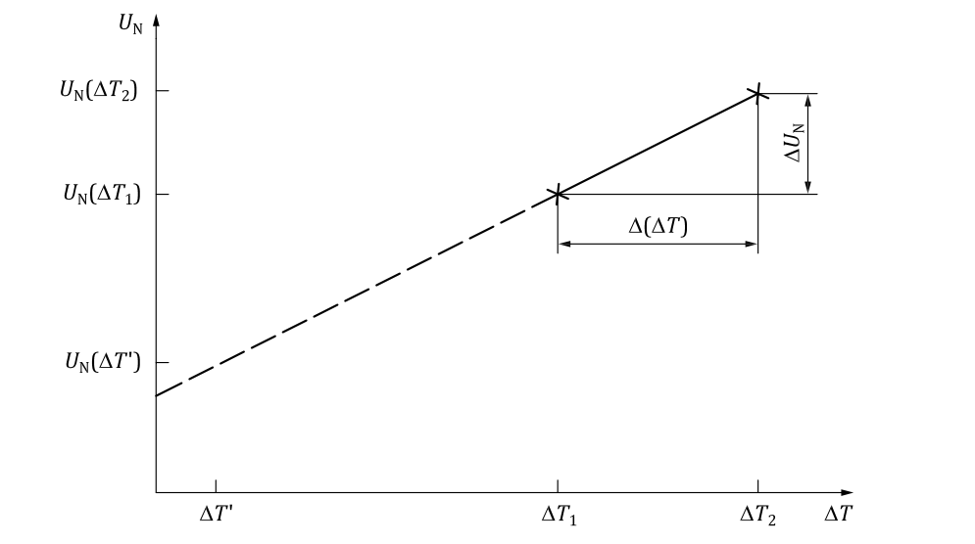

图B.1 小温差条件下的*U*N

1. （规范性）  
   太阳得热系数测量值修正为标准值的方法
   1. 概述

测量条件和参考条件理论上应相同，但实际上很难达到。因此，在必要条件下，应能够评估非参考测量条件的影响并将测得的太阳得热系数值*gm*修正为太阳得热系数标准值*gst*。本附录提供了针对下列情况的修正和灵敏度分析的方法：

a) 非理想黑色吸收体（测试工况1）；

b)太阳光模拟器的非参考光谱（测试工况2）；

c) 非参考表面换热系数（测试工况3）。

如果考虑组合修正，则应首先确定每种情况的修正值Δ*g*。这综合效应采用公式（C.1）计算：

*g*ref = *g*exp +Δ*g*case1 +Δ*g*case2 +Δ*g*case3……………………………………（C.1）

式中，

*g*ref **——**参考条件下，表C.1中参考样品的太阳得热系数；

*g*exp **——**测量条件下，表C.1 中参考样品的太阳得热系数；

Δ*g*case1 **——**参考条件与测量条件下，非理想黑色吸收体工况的太阳得热系数之差；

Δ*g*case2 **——**参考条件与测量条件下，太阳光模拟器非参考光谱工况的太阳得热系数之差；

Δ*g*case3 **——**参考条件与测量条件下，非参考表面换热系数工况的太阳得热系数之差。

为了评估修正的必要性，绝对误差*e*应使用公式（C.2）。如果*e*大于 0.05，*g*m应修正为*g*st：

…………………………………………（C.2）

式中，

*e* 太阳得热系数绝对误差值。

测量条件下和参考条件下的太阳得热系数应根据ISO 9050步骤进行计算，且每次使用如表C.1的参考样品进行计算。参考样品的光学特性参数见表C.2。

表C.1 用于评估修正必要性的参考试件

|  |  |  |  |
| --- | --- | --- | --- |
| 修正项目 | 标准样品 | | |
| A | B | C |
| 非理想黑吸收体 | **O** | **―** | **―** |
| 太阳光模拟器非标准光谱 | **O** | **O** | **O** |
| 非标准表面换热系数 | **―** | **O** | **―** |

**表C.2 标准样品光学特性参数**

|  |  |  |  |
| --- | --- | --- | --- |
| 项目 | 标准样品 | | |
| A | B | C |
| 构造 | 2  *t*1  *t*gap  *t*2  1  5  3  4  **说明**  1 室外侧  2 室内侧  3 第一片（玻璃）  4 第二片（玻璃）  5 空气层 | 2  *t*2  *t*gap  *t*1  5  3  4  1  6  **说明**  1 室外侧  2 室内侧  3 第一片  4 第二片  5 空气层  6 Low-E膜 | 2  *t*1  1  3  **说明**  1 室外侧  2 室内侧  3 第一片 |
| 第一片玻璃光谱透射比, *τ*1(*λ*) | 表 C.3 | 表 C.4 | 表 C.5 |
| 第一片玻璃入射方向的光谱反射比, *ρ*1(*λ*) | 表 C.3 | 表 C.4 | 表 C.5 |
| 第一片玻璃与入射方向反方向的光谱反射比, *ρ’*1(*λ*) | 表 C.3 | 表 C.4 | 表 C.5 |
| 第一片玻璃入射方向的辐射率修正值, *ε*1 | 0,837 | 0,837 | 0,900 |
| 与第一片玻璃入射方向反方向的辐射率修正值, *ε’*1 | 0,837 | 0,837 | 0,900 |
| 第一片玻璃厚度, *t*1, 单位为米 | 0,004 | 0,004 | 0,003 |
| 间隙宽度, *t*gap, 单位为米 | 0,012 | 0,016 | ― |
| 第二片玻璃的光谱透射比, *τ*2(*λ*) | 表 C.3 | 表 C.4 | ― |
| 第二片玻璃入射方向的光谱反射比, *ρ*2(*λ*) | 表 C.3 | 表 C.4 | ― |
| 第二片玻璃与入射方向反方向的光谱反射比, *ρ’*2(*λ*) | 表 C.3 | 表 C.4 | ― |
| 第二片玻璃入射方向的辐射率修正值, *ε*2 | 0,837 | 0,037 | ― |
| 与第一片玻璃入射方向反方向的辐射率修正值, *ε’*2 | 0,837 | 0,837 | ― |
| 第二片玻璃厚度*t*2, 单位为m | 0,004 | 0,006 | ― |

表C.3 标准样品A的光谱特性参数

|  |  |  |  |  |  |  |  |  |  |  |  |  |  |
| --- | --- | --- | --- | --- | --- | --- | --- | --- | --- | --- | --- | --- | --- |
| λ  nm | τ1(λ) | ρ1(λ) | ρ'1(λ) | τ2(λ) | ρ2(λ) | ρ'2(λ) | λ  nm | τ1(λ) | ρ1(λ) | ρ'1(λ) | τ2(λ) | ρ2(λ) | ρ'2(λ) |
| 300 | 0,005 | 0,047 | 0,047 | 0,005 | 0,047 | 0,047 | 680 | 0,873 | 0,078 | 0,078 | 0,873 | 0,078 | 0,078 |
| 305 | 0,017 | 0,047 | 0,047 | 0,017 | 0,047 | 0,047 | 690 | 0,870 | 0,078 | 0,078 | 0,870 | 0,078 | 0,078 |
| 310 | 0,043 | 0,047 | 0,047 | 0,043 | 0,047 | 0,047 | 700 | 0,867 | 0,077 | 0,077 | 0,867 | 0,077 | 0,077 |
| 315 | 0,095 | 0,047 | 0,047 | 0,095 | 0,047 | 0,047 | 710 | 0,863 | 0,077 | 0,077 | 0,863 | 0,077 | 0,077 |
| 320 | 0,178 | 0,048 | 0,048 | 0,178 | 0,048 | 0,048 | 720 | 0,860 | 0,077 | 0,077 | 0,860 | 0,077 | 0,077 |
| 325 | 0,292 | 0,051 | 0,051 | 0,292 | 0,051 | 0,051 | 730 | 0,856 | 0,076 | 0,076 | 0,856 | 0,076 | 0,076 |
| 330 | 0,421 | 0,055 | 0,055 | 0,421 | 0,055 | 0,055 | 740 | 0,853 | 0,076 | 0,076 | 0,853 | 0,076 | 0,076 |
| 335 | 0,545 | 0,061 | 0,061 | 0,545 | 0,061 | 0,061 | 750 | 0,849 | 0,075 | 0,075 | 0,849 | 0,075 | 0,075 |
| 340 | 0,651 | 0,067 | 0,067 | 0,651 | 0,067 | 0,067 | 760 | 0,845 | 0,075 | 0,075 | 0,845 | 0,075 | 0,075 |
| 345 | 0,732 | 0,073 | 0,073 | 0,732 | 0,073 | 0,073 | 770 | 0,842 | 0,075 | 0,075 | 0,842 | 0,075 | 0,075 |
| 350 | 0,789 | 0,077 | 0,077 | 0,789 | 0,077 | 0,077 | 780 | 0,838 | 0,075 | 0,075 | 0,838 | 0,075 | 0,075 |
| 355 | 0,827 | 0,080 | 0,080 | 0,827 | 0,080 | 0,080 | 790 | 0,835 | 0,074 | 0,074 | 0,835 | 0,074 | 0,074 |
| 360 | 0,851 | 0,082 | 0,082 | 0,851 | 0,082 | 0,082 | 800 | 0,831 | 0,074 | 0,074 | 0,831 | 0,074 | 0,074 |
| 365 | 0,866 | 0,083 | 0,083 | 0,866 | 0,083 | 0,083 | 850 | 0,816 | 0,072 | 0,072 | 0,816 | 0,072 | 0,072 |
| 370 | 0,873 | 0,083 | 0,083 | 0,873 | 0,083 | 0,083 | 900 | 0,805 | 0,071 | 0,071 | 0,805 | 0,071 | 0,071 |
| 375 | 0,871 | 0,083 | 0,083 | 0,871 | 0,083 | 0,083 | 950 | 0,798 | 0,071 | 0,071 | 0,798 | 0,071 | 0,071 |
| 380 | 0,868 | 0,082 | 0,082 | 0,868 | 0,082 | 0,082 | 1 000 | 0,794 | 0,070 | 0,070 | 0,794 | 0,070 | 0,070 |
| 385 | 0,876 | 0,083 | 0,083 | 0,876 | 0,083 | 0,083 | 1 050 | 0,793 | 0,070 | 0,070 | 0,793 | 0,070 | 0,070 |
| 390 | 0,886 | 0,084 | 0,084 | 0,886 | 0,084 | 0,084 | 1 100 | 0,793 | 0,070 | 0,070 | 0,793 | 0,070 | 0,070 |
| 395 | 0,893 | 0,084 | 0,084 | 0,893 | 0,084 | 0,084 | 1 150 | 0,794 | 0,070 | 0,070 | 0,794 | 0,070 | 0,070 |
| 400 | 0,896 | 0,084 | 0,084 | 0,896 | 0,084 | 0,084 | 1 200 | 0,796 | 0,070 | 0,070 | 0,796 | 0,070 | 0,070 |
| 410 | 0,896 | 0,084 | 0,084 | 0,896 | 0,084 | 0,084 | 1 250 | 0,801 | 0,070 | 0,070 | 0,801 | 0,070 | 0,070 |
| 420 | 0,894 | 0,083 | 0,083 | 0,894 | 0,083 | 0,083 | 1 300 | 0,807 | 0,070 | 0,070 | 0,807 | 0,070 | 0,070 |
| 430 | 0,894 | 0,083 | 0,083 | 0,894 | 0,083 | 0,083 | 1 350 | 0,815 | 0,071 | 0,071 | 0,815 | 0,071 | 0,071 |
| 440 | 0,895 | 0,083 | 0,083 | 0,895 | 0,083 | 0,083 | 1 400 | 0,822 | 0,071 | 0,071 | 0,822 | 0,071 | 0,071 |
| 450 | 0,898 | 0,083 | 0,083 | 0,898 | 0,083 | 0,083 | 1 450 | 0,832 | 0,072 | 0,072 | 0,832 | 0,072 | 0,072 |
| 460 | 0,900 | 0,083 | 0,083 | 0,900 | 0,083 | 0,083 | 1 500 | 0,841 | 0,072 | 0,072 | 0,841 | 0,072 | 0,072 |
| 470 | 0,901 | 0,083 | 0,083 | 0,901 | 0,083 | 0,083 | 1 550 | 0,849 | 0,073 | 0,073 | 0,849 | 0,073 | 0,073 |
| 480 | 0,903 | 0,083 | 0,083 | 0,903 | 0,083 | 0,083 | 1 600 | 0,854 | 0,073 | 0,073 | 0,854 | 0,073 | 0,073 |
| 490 | 0,904 | 0,083 | 0,083 | 0,904 | 0,083 | 0,083 | 1 650 | 0,857 | 0,073 | 0,073 | 0,857 | 0,073 | 0,073 |
| 500 | 0,905 | 0,083 | 0,083 | 0,905 | 0,083 | 0,083 | 1 700 | 0,858 | 0,073 | 0,073 | 0,858 | 0,073 | 0,073 |
| 510 | 0,905 | 0,082 | 0,082 | 0,905 | 0,082 | 0,082 | 1 750 | 0,858 | 0,073 | 0,073 | 0,858 | 0,073 | 0,073 |
| 520 | 0,905 | 0,082 | 0,082 | 0,905 | 0,082 | 0,082 | 1 800 | 0,858 | 0,073 | 0,073 | 0,858 | 0,073 | 0,073 |
| 530 | 0,905 | 0,082 | 0,082 | 0,905 | 0,082 | 0,082 | 1 850 | 0,857 | 0,072 | 0,072 | 0,857 | 0,072 | 0,072 |
| 540 | 0,905 | 0,082 | 0,082 | 0,905 | 0,082 | 0,082 | 1 900 | 0,856 | 0,072 | 0,072 | 0,856 | 0,072 | 0,072 |
| 550 | 0,904 | 0,082 | 0,082 | 0,904 | 0,082 | 0,082 | 1 950 | 0,854 | 0,072 | 0,072 | 0,854 | 0,072 | 0,072 |
| 560 | 0,903 | 0,082 | 0,082 | 0,903 | 0,082 | 0,082 | 2 000 | 0,854 | 0,072 | 0,072 | 0,854 | 0,072 | 0,072 |
| 570 | 0,902 | 0,081 | 0,081 | 0,902 | 0,081 | 0,081 | 2 050 | 0,855 | 0,072 | 0,072 | 0,855 | 0,072 | 0,072 |
| 580 | 0,900 | 0,081 | 0,081 | 0,900 | 0,081 | 0,081 | 2 100 | 0,855 | 0,072 | 0,072 | 0,855 | 0,072 | 0,072 |
| 590 | 0,898 | 0,081 | 0,081 | 0,898 | 0,081 | 0,081 | 2 150 | 0,852 | 0,071 | 0,071 | 0,852 | 0,071 | 0,071 |
| 600 | 0,896 | 0,081 | 0,081 | 0,896 | 0,081 | 0,081 | 2 200 | 0,839 | 0,070 | 0,070 | 0,839 | 0,070 | 0,070 |
| 610 | 0,893 | 0,080 | 0,080 | 0,893 | 0,080 | 0,080 | 2 250 | 0,838 | 0,070 | 0,070 | 0,838 | 0,070 | 0,070 |
| 620 | 0,891 | 0,080 | 0,080 | 0,891 | 0,080 | 0,080 | 2 300 | 0,844 | 0,070 | 0,070 | 0,844 | 0,070 | 0,070 |
| 630 | 0,888 | 0,080 | 0,080 | 0,888 | 0,080 | 0,080 | 2 350 | 0,846 | 0,070 | 0,070 | 0,846 | 0,070 | 0,070 |
| 640 | 0,885 | 0,079 | 0,079 | 0,885 | 0,079 | 0,079 | 2 400 | 0,843 | 0,070 | 0,070 | 0,843 | 0,070 | 0,070 |
| 650 | 0,882 | 0,079 | 0,079 | 0,882 | 0,079 | 0,079 | 2 450 | 0,834 | 0,069 | 0,069 | 0,834 | 0,069 | 0,069 |
| 660 | 0,880 | 0,079 | 0,079 | 0,880 | 0,079 | 0,079 | 2 500 | 0,829 | 0,068 | 0,068 | 0,829 | 0,068 | 0,068 |
| 670 | 0,877 | 0,078 | 0,078 | 0,877 | 0,078 | 0,078 | ― | ― | ― | ― | ― | ― | ― |

表C.4 标准样品B的光谱特性参数

|  |  |  |  |  |  |  |  |  |  |  |  |  |  |
| --- | --- | --- | --- | --- | --- | --- | --- | --- | --- | --- | --- | --- | --- |
| λ  nm | τ1(λ) | ρ1(λ) | ρ'1(λ) | τ2(λ) | ρ2(λ) | ρ'2(λ) | λ  nm | τ1(λ) | ρ1(λ) | ρ'1(λ) | τ2(λ) | ρ2(λ) | ρ'2(λ) |
| 300 | 0,005 | 0,047 | 0,047 | 0,000 | 0,212 | 0,058 | 680 | 0,873 | 0,078 | 0,078 | 0,424 | 0,213 | 0,190 |
| 305 | 0,017 | 0,047 | 0,047 | 0,001 | 0,229 | 0,057 | 690 | 0,870 | 0,078 | 0,078 | 0,369 | 0,279 | 0,244 |
| 310 | 0,043 | 0,047 | 0,047 | 0,003 | 0,255 | 0,057 | 700 | 0,867 | 0,077 | 0,077 | 0,316 | 0,346 | 0,299 |
| 315 | 0,095 | 0,047 | 0,047 | 0,008 | 0,289 | 0,059 | 710 | 0,863 | 0,077 | 0,077 | 0,267 | 0,413 | 0,353 |
| 320 | 0,178 | 0,048 | 0,048 | 0,016 | 0,316 | 0,067 | 720 | 0,860 | 0,077 | 0,077 | 0,224 | 0,477 | 0,403 |
| 325 | 0,292 | 0,051 | 0,051 | 0,029 | 0,338 | 0,084 | 730 | 0,856 | 0,076 | 0,076 | 0,187 | 0,535 | 0,448 |
| 330 | 0,421 | 0,055 | 0,055 | 0,046 | 0,352 | 0,112 | 740 | 0,853 | 0,076 | 0,076 | 0,155 | 0,587 | 0,487 |
| 335 | 0,545 | 0,061 | 0,061 | 0,064 | 0,360 | 0,151 | 750 | 0,849 | 0,075 | 0,075 | 0,129 | 0,632 | 0,522 |
| 340 | 0,651 | 0,067 | 0,067 | 0,084 | 0,363 | 0,193 | 760 | 0,845 | 0,075 | 0,075 | 0,108 | 0,673 | 0,550 |
| 345 | 0,732 | 0,073 | 0,073 | 0,104 | 0,364 | 0,234 | 770 | 0,842 | 0,075 | 0,075 | 0,090 | 0,707 | 0,574 |
| 350 | 0,789 | 0,077 | 0,077 | 0,124 | 0,364 | 0,267 | 780 | 0,838 | 0,075 | 0,075 | 0,075 | 0,737 | 0,594 |
| 355 | 0,827 | 0,080 | 0,080 | 0,148 | 0,365 | 0,292 | 790 | 0,835 | 0,074 | 0,074 | 0,064 | 0,763 | 0,611 |
| 360 | 0,851 | 0,082 | 0,082 | 0,176 | 0,364 | 0,310 | 800 | 0,831 | 0,074 | 0,074 | 0,054 | 0,785 | 0,624 |
| 365 | 0,866 | 0,083 | 0,083 | 0,205 | 0,362 | 0,319 | 850 | 0,816 | 0,072 | 0,072 | 0,025 | 0,855 | 0,659 |
| 370 | 0,873 | 0,083 | 0,083 | 0,234 | 0,358 | 0,322 | 900 | 0,805 | 0,071 | 0,071 | 0,013 | 0,893 | 0,675 |
| 375 | 0,871 | 0,083 | 0,083 | 0,259 | 0,350 | 0,316 | 950 | 0,798 | 0,071 | 0,071 | 0,008 | 0,914 | 0,682 |
| 380 | 0,868 | 0,082 | 0,082 | 0,285 | 0,338 | 0,307 | 1 000 | 0,794 | 0,070 | 0,070 | 0,005 | 0,927 | 0,688 |
| 385 | 0,876 | 0,083 | 0,083 | 0,316 | 0,321 | 0,298 | 1 050 | 0,793 | 0,070 | 0,070 | 0,004 | 0,935 | 0,694 |
| 390 | 0,886 | 0,084 | 0,084 | 0,350 | 0,299 | 0,286 | 1 100 | 0,793 | 0,070 | 0,070 | 0,002 | 0,943 | 0,700 |
| 395 | 0,893 | 0,084 | 0,084 | 0,388 | 0,272 | 0,267 | 1 150 | 0,794 | 0,070 | 0,070 | 0,002 | 0,948 | 0,707 |
| 400 | 0,896 | 0,084 | 0,084 | 0,427 | 0,241 | 0,244 | 1 200 | 0,796 | 0,070 | 0,070 | 0,002 | 0,953 | 0,715 |
| 410 | 0,896 | 0,084 | 0,084 | 0,502 | 0,180 | 0,193 | 1 250 | 0,801 | 0,070 | 0,070 | 0,002 | 0,956 | 0,724 |
| 420 | 0,894 | 0,083 | 0,083 | 0,561 | 0,135 | 0,154 | 1 300 | 0,807 | 0,070 | 0,070 | 0,001 | 0,958 | 0,736 |
| 430 | 0,894 | 0,083 | 0,083 | 0,596 | 0,112 | 0,134 | 1 350 | 0,815 | 0,071 | 0,071 | 0,001 | 0,959 | 0,748 |
| 440 | 0,895 | 0,083 | 0,083 | 0,617 | 0,102 | 0,128 | 1 400 | 0,822 | 0,071 | 0,071 | 0,001 | 0,962 | 0,759 |
| 450 | 0,898 | 0,083 | 0,083 | 0,631 | 0,097 | 0,126 | 1 450 | 0,832 | 0,072 | 0,072 | 0,001 | 0,964 | 0,775 |
| 460 | 0,900 | 0,083 | 0,083 | 0,644 | 0,093 | 0,124 | 1 500 | 0,841 | 0,072 | 0,072 | 0,000 | 0,965 | 0,792 |
| 470 | 0,901 | 0,083 | 0,083 | 0,655 | 0,088 | 0,121 | 1 550 | 0,849 | 0,073 | 0,073 | 0,001 | 0,967 | 0,805 |
| 480 | 0,903 | 0,083 | 0,083 | 0,667 | 0,083 | 0,116 | 1 600 | 0,854 | 0,073 | 0,073 | 0,000 | 0,967 | 0,813 |
| 490 | 0,904 | 0,083 | 0,083 | 0,676 | 0,079 | 0,111 | 1 650 | 0,857 | 0,073 | 0,073 | 0,001 | 0,969 | 0,818 |
| 500 | 0,905 | 0,083 | 0,083 | 0,685 | 0,076 | 0,106 | 1 700 | 0,858 | 0,073 | 0,073 | 0,000 | 0,969 | 0,819 |
| 510 | 0,905 | 0,082 | 0,082 | 0,690 | 0,075 | 0,103 | 1 750 | 0,858 | 0,073 | 0,073 | 0,001 | 0,971 | 0,818 |
| 520 | 0,905 | 0,082 | 0,082 | 0,693 | 0,077 | 0,101 | 1 800 | 0,858 | 0,073 | 0,073 | 0,001 | 0,973 | 0,812 |
| 530 | 0,905 | 0,082 | 0,082 | 0,693 | 0,079 | 0,100 | 1 850 | 0,857 | 0,072 | 0,072 | 0,000 | 0,971 | 0,807 |
| 540 | 0,905 | 0,082 | 0,082 | 0,693 | 0,082 | 0,099 | 1 900 | 0,856 | 0,072 | 0,072 | 0,001 | 0,973 | 0,804 |
| 550 | 0,904 | 0,082 | 0,082 | 0,690 | 0,084 | 0,098 | 1 950 | 0,854 | 0,072 | 0,072 | 0,000 | 0,977 | 0,800 |
| 560 | 0,903 | 0,082 | 0,082 | 0,687 | 0,085 | 0,096 | 2 000 | 0,854 | 0,072 | 0,072 | 0,001 | 0,975 | 0,797 |
| 570 | 0,902 | 0,081 | 0,081 | 0,686 | 0,084 | 0,092 | 2 050 | 0,855 | 0,072 | 0,072 | 0,000 | 0,974 | 0,795 |
| 580 | 0,900 | 0,081 | 0,081 | 0,681 | 0,079 | 0,086 | 2 100 | 0,855 | 0,072 | 0,072 | 0,001 | 0,979 | 0,796 |
| 590 | 0,898 | 0,081 | 0,081 | 0,677 | 0,072 | 0,079 | 2 150 | 0,852 | 0,071 | 0,071 | 0,000 | 0,974 | 0,790 |
| 600 | 0,896 | 0,081 | 0,081 | 0,672 | 0,063 | 0,070 | 2 200 | 0,839 | 0,070 | 0,070 | 0,000 | 0,976 | 0,736 |
| 610 | 0,893 | 0,080 | 0,080 | 0,665 | 0,054 | 0,061 | 2 250 | 0,838 | 0,070 | 0,070 | 0,002 | 0,980 | 0,739 |
| 620 | 0,891 | 0,080 | 0,080 | 0,653 | 0,047 | 0,054 | 2 300 | 0,844 | 0,070 | 0,070 | 0,000 | 0,977 | 0,752 |
| 630 | 0,888 | 0,080 | 0,080 | 0,634 | 0,045 | 0,053 | 2 350 | 0,846 | 0,070 | 0,070 | 0,001 | 0,979 | 0,756 |
| 640 | 0,885 | 0,079 | 0,079 | 0,608 | 0,053 | 0,059 | 2 400 | 0,843 | 0,070 | 0,070 | 0,000 | 0,976 | 0,747 |
| 650 | 0,882 | 0,079 | 0,079 | 0,573 | 0,074 | 0,075 | 2 450 | 0,834 | 0,069 | 0,069 | 0,001 | 0,978 | 0,724 |
| 660 | 0,880 | 0,079 | 0,079 | 0,529 | 0,108 | 0,103 | 2 500 | 0,829 | 0,068 | 0,068 | 0,000 | 0,984 | 0,707 |
| 670 | 0,877 | 0,078 | 0,078 | 0,479 | 0,155 | 0,142 | ― | ― | ― | ― | ― | ― | ― |

表C.5 标准样品C的光谱特性参数

|  |  |  |  |  |  |  |  |  |  |  |  |  |  |
| --- | --- | --- | --- | --- | --- | --- | --- | --- | --- | --- | --- | --- | --- |
| λ  nm | τ1(λ) | ρ1(λ) | ρ'1(λ) | τ2(λ) | ρ2(λ) | ρ'2(λ) | λ  nm | τ1(λ) | ρ1(λ) | ρ'1(λ) | τ2(λ) | ρ2(λ) | ρ'2(λ) |
| 300 | 0,000 | 0,071 | 0,071 | ― | ― | ― | 680 | 0,901 | 0,099 | 0,099 | ― | ― | ― |
| 305 | 0,000 | 0,070 | 0,070 | ― | ― | ― | 690 | 0,902 | 0,098 | 0,098 | ― | ― | ― |
| 310 | 0,000 | 0,069 | 0,069 | ― | ― | ― | 700 | 0,902 | 0,098 | 0,098 | ― | ― | ― |
| 315 | 0,000 | 0,068 | 0,068 | ― | ― | ― | 710 | 0,902 | 0,098 | 0,098 | ― | ― | ― |
| 320 | 0,000 | 0,068 | 0,068 | ― | ― | ― | 720 | 0,903 | 0,097 | 0,097 | ― | ― | ― |
| 325 | 0,000 | 0,067 | 0,067 | ― | ― | ― | 730 | 0,903 | 0,097 | 0,097 | ― | ― | ― |
| 330 | 0,000 | 0,067 | 0,067 | ― | ― | ― | 740 | 0,903 | 0,097 | 0,097 | ― | ― | ― |
| 335 | 0,000 | 0,067 | 0,067 | ― | ― | ― | 750 | 0,903 | 0,097 | 0,097 | ― | ― | ― |
| 340 | 0,000 | 0,066 | 0,066 | ― | ― | ― | 760 | 0,904 | 0,096 | 0,096 | ― | ― | ― |
| 345 | 0,000 | 0,067 | 0,067 | ― | ― | ― | 770 | 0,904 | 0,096 | 0,096 | ― | ― | ― |
| 350 | 0,000 | 0,067 | 0,067 | ― | ― | ― | 780 | 0,904 | 0,096 | 0,096 | ― | ― | ― |
| 355 | 0,000 | 0,067 | 0,067 | ― | ― | ― | 790 | 0,903 | 0,097 | 0,097 | ― | ― | ― |
| 360 | 0,000 | 0,067 | 0,067 | ― | ― | ― | 800 | 0,904 | 0,096 | 0,096 | ― | ― | ― |
| 365 | 0,000 | 0,068 | 0,068 | ― | ― | ― | 850 | 0,907 | 0,093 | 0,093 | ― | ― | ― |
| 370 | 0,000 | 0,069 | 0,069 | ― | ― | ― | 900 | 0,904 | 0,096 | 0,096 | ― | ― | ― |
| 375 | 0,000 | 0,071 | 0,071 | ― | ― | ― | 950 | 0,913 | 0,087 | 0,087 | ― | ― | ― |
| 380 | 0,000 | 0,072 | 0,072 | ― | ― | ― | 1 000 | 0,912 | 0,088 | 0,088 | ― | ― | ― |
| 385 | 0,001 | 0,072 | 0,072 | ― | ― | ― | 1 050 | 0,916 | 0,084 | 0,084 | ― | ― | ― |
| 390 | 0,014 | 0,073 | 0,073 | ― | ― | ― | 1 100 | 0,910 | 0,090 | 0,090 | ― | ― | ― |
| 395 | 0,094 | 0,075 | 0,075 | ― | ― | ― | 1 150 | 0,838 | 0,087 | 0,087 | ― | ― | ― |
| 400 | 0,268 | 0,080 | 0,080 | ― | ― | ― | 1 200 | 0,884 | 0,091 | 0,091 | ― | ― | ― |
| 410 | 0,645 | 0,094 | 0,094 | ― | ― | ― | 1 250 | 0,916 | 0,084 | 0,084 | ― | ― | ― |
| 420 | 0,821 | 0,103 | 0,103 | ― | ― | ― | 1 300 | 0,913 | 0,087 | 0,087 | ― | ― | ― |
| 430 | 0,858 | 0,106 | 0,106 | ― | ― | ― | 1 350 | 0,862 | 0,090 | 0,090 | ― | ― | ― |
| 440 | 0,869 | 0,106 | 0,106 | ― | ― | ― | 1 400 | 0,791 | 0,084 | 0,084 | ― | ― | ― |
| 450 | 0,874 | 0,105 | 0,105 | ― | ― | ― | 1 450 | 0,856 | 0,089 | 0,089 | ― | ― | ― |
| 460 | 0,876 | 0,105 | 0,105 | ― | ― | ― | 1 500 | 0,883 | 0,092 | 0,092 | ― | ― | ― |
| 470 | 0,878 | 0,104 | 0,104 | ― | ― | ― | 1 550 | 0,894 | 0,093 | 0,093 | ― | ― | ― |
| 480 | 0,879 | 0,104 | 0,104 | ― | ― | ― | 1 600 | 0,842 | 0,087 | 0,087 | ― | ― | ― |
| 490 | 0,879 | 0,103 | 0,103 | ― | ― | ― | 1 650 | 0,318 | 0,057 | 0,057 | ― | ― | ― |
| 500 | 0,880 | 0,103 | 0,103 | ― | ― | ― | 1 700 | 0,281 | 0,053 | 0,053 | ― | ― | ― |
| 510 | 0,879 | 0,102 | 0,102 | ― | ― | ― | 1 750 | 0,622 | 0,064 | 0,064 | ― | ― | ― |
| 520 | 0,878 | 0,102 | 0,102 | ― | ― | ― | 1 800 | 0,692 | 0,075 | 0,075 | ― | ― | ― |
| 530 | 0,876 | 0,101 | 0,101 | ― | ― | ― | 1 850 | 0,691 | 0,075 | 0,075 | ― | ― | ― |
| 540 | 0,874 | 0,100 | 0,100 | ― | ― | ― | 1 900 | 0,490 | 0,069 | 0,069 | ― | ― | ― |
| 550 | 0,873 | 0,100 | 0,100 | ― | ― | ― | 1 950 | 0,732 | 0,075 | 0,075 | ― | ― | ― |
| 560 | 0,873 | 0,099 | 0,099 | ― | ― | ― | 2 000 | 0,709 | 0,075 | 0,075 | ― | ― | ― |
| 570 | 0,872 | 0,099 | 0,099 | ― | ― | ― | 2 050 | 0,582 | 0,067 | 0,067 | ― | ― | ― |
| 580 | 0,870 | 0,098 | 0,098 | ― | ― | ― | 2 100 | 0,453 | 0,059 | 0,059 | ― | ― | ― |
| 590 | 0,872 | 0,098 | 0,098 | ― | ― | ― | 2 150 | 0,044 | 0,044 | 0,044 | ― | ― | ― |
| 600 | 0,876 | 0,098 | 0,098 | ― | ― | ― | 2 200 | 0,292 | 0,050 | 0,050 | ― | ― | ― |
| 610 | 0,879 | 0,099 | 0,099 | ― | ― | ― | 2 250 | 0,089 | 0,049 | 0,049 | ― | ― | ― |
| 620 | 0,880 | 0,099 | 0,099 | ― | ― | ― | 2 300 | 0,004 | 0,046 | 0,046 | ― | ― | ― |
| 630 | 0,880 | 0,098 | 0,098 | ― | ― | ― | 2 350 | 0,017 | 0,046 | 0,046 | ― | ― | ― |
| 640 | 0,884 | 0,099 | 0,099 | ― | ― | ― | 2 400 | 0,007 | 0,044 | 0,044 | ― | ― | ― |
| 650 | 0,890 | 0,099 | 0,099 | ― | ― | ― | 2 450 | 0,001 | 0,045 | 0,045 | ― | ― | ― |
| 660 | 0,895 | 0,099 | 0,099 | ― | ― | ― | 2 500 | 0,023 | 0,047 | 0,047 | ― | ― | ― |
| 670 | 0,899 | 0,100 | 0,100 | ― | ― | ― | ― | ― | ― | ― | ― | ― | ― |

* 1. 非理想黑体影响的修正
     1. 修正步骤

当入射辐射被反射至外部环境时，通过试件的入射辐射将无法被测量系统全部吸收，此时*g*m不等于*g*st。因此，只有当测量系统的吸收率不等于参考条件时，*g*st与*g*m的关系见公式（C.3）、公式（C.4）和公式（C.5）

……………………………………（C.3）

…………………………（C.4）

……………（C.5）

**式中：**

**——**参考条件下，试件对从外侧入射的太阳光透射比；

**——**参考条件下，通过试件进入室内侧的二次热流密度；

**——**测量条件下，测量装置对从试件外侧入射的测量装置的太阳光吸收比；

**——**测量条件下，试件对从外侧入射的太阳光吸收比；

**——**参考条件下，试件对从外侧入射的太阳光吸收比；

**——**参考条件下，试件对从内侧反射的太阳光吸收比；

**——**参考条件下，试件对从外侧入射的太阳光反射比；

**——**参考条件下，试件对从内侧反射的太阳光反射比。

可依据公式（C.6）计算得出：

…………………………………………（C.6）

**式中：**

试件对从外侧入射辐射的光谱吸收率；

太阳光模拟器光谱分布。

可依据公式（C.7）计算得出：

…………………………………（C.7）

式中：

**——**试件对从外侧入射辐射的光谱反射率。对于单一试件（如玻璃），此数值可依据ISO 9050方法进行测量，或对于复杂试件（如百叶窗），可依据EN 14500[7], EN 14501[8]或 CIE 130[10] 方法进行测量；

**——**试件对从外侧入射辐射的光谱透射率。对于单一试件（如玻璃），此数值可依据ISO 9050方法进行测量，或对于复杂试件（如百叶窗），可依据EN 14500[7], EN 14501[8]或 CIE 130[10] 方法进行测量；

**——**当试件将太阳能被转化成其他能量形式时，试件在测量条件下的太阳能转化效率。此工况只针对主动式可再生能源收集组件，例如建筑一体化光伏系统(BIPV)或建筑一体化太阳能集热器(BIST)，集成到被测试件的情况(见附件F)。需要注意的是，当集热器不运行(停滞状态)或光伏系统处于开路状态时，值应设置为0。

可根据公式（C.8）和公式（C.9）计算得出，类似地可以看出一般情况下不等于。还应注意的是，对于复杂的门窗系统，一般来说，也不等于。只有在对于透明样品的情况下，基于光路可逆原理，试件的与才相等。

……………………………………………（C.8）

……………………………………（C.9）

式中：

**——**试件对从内侧反射辐射的光谱吸收率。

**——**对于单一试件（如玻璃），此数值可依据ISO 9050方法进行测量，或对于复杂试件（如百叶窗），可依据EN 14500[7], EN 14501[8]或 CIE 130[10] 方法进行测量；

**——**试件对从内侧反射辐射的光谱透射率。对于单一试件（如玻璃），此数值可依据ISO 9050方法进行测量，或对于复杂试件（如百叶窗），可依据EN 14500[7], EN 14501[8]或 CIE 130[10] 方法进行测量；

实际测试路径：

a) 测量；

b）测量公式（C.4）中的参数，用于修正；

c）将修正为;

d) 如果无法获取公式（C.4）中相关参数，则宜确保这些参数在最大变化范围内变化，以便通过估算在这些范围内变化的参数，从而测算这些参数对的影响。

* + 1. *I*r 测量

以下方法可用于确定是否可被忽略不计。计量箱与辐射照度计的设置如图C.1所示。为测量反射辐射的辐照度最大值，宜在不安装试件的状态下测量。与辐射垂直入射方向的夹角不宜超过10°，且宜考虑辐射照度计自身的遮蔽作用。如果倾斜导致试件框与计量箱出现缝隙，则缝隙宜通过缝隙闭合装置（例如与计量箱内表面具有相同光学参数的厚幕布）加以闭合。当计量箱最大的太阳光反射率按公式（C.10）计算小于0.05时，可忽略不计。

…………………………………………（C.8）

式中：

**——**计量箱的最大太阳光发射率；

**——**经计量箱内表面反射后进入到计量箱外侧的入射辐射的热流密度最大值，单位为瓦每平方米（W/m2）。

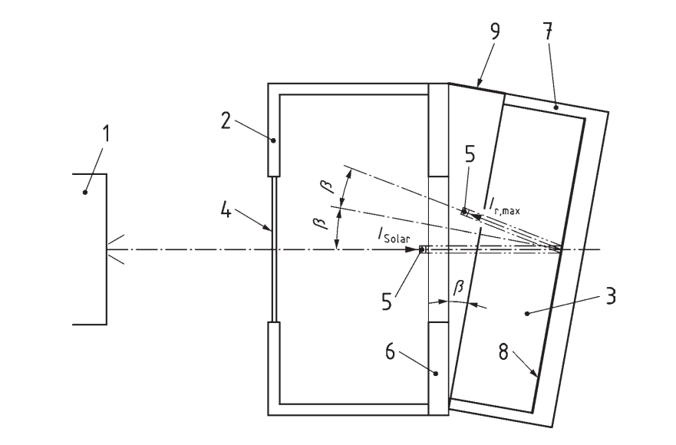

**标引序号说明：**

1 **——**太阳光模拟器 6 **——**试件框

2 **——**环境箱 7 **——**计量箱围板

3 **——**计量箱 8 **——**冷却装置

4 **——**透明洞口 9 **——**缝隙闭合装置

5 **——**辐射照度计

**图C.1 测量水平截面示例**

* 1. 太阳光模拟器非标准光谱的修正

太阳光模拟器的辐射照度主要取决于光源的种类和使用年限。和的关系式见公式（C.11）。因此，可按式（C.12）对非标准光谱的影响进行评估或修正。

………（C.11）

………………（C.12）

式中，

**——**试件对从外侧入射的太阳光透射比，该数值通过对太阳光模拟器的光谱计算得出（计算步骤见附录H）；

**——**通过试件进入室内侧的二次热流密度，该数值通过对太阳光模拟器的光谱计算得出；

**——**试件对从外侧入射的太阳光吸收比，该数值通过对太阳光模拟器的光谱计算得出（计算步骤见附录H）；

**——**试件对从外侧入射的太阳光透射比，该数值通过对参考光谱计算得出，参考光谱见ISO 9050:2003表2；

**——**试件对从外侧入射的太阳光吸收比，该数值通过对参考光谱计算得出，参考光谱见ISO 9050:2003表2。

当＜0.1时，只针对光谱透射比和太阳得热系数进行光谱修正，公式（C.12）可简化为公式（C.13）。

………………………………（C.13）

* 1. 非标准状态下内、外表面对流换热系数的修正

试件内外两侧的对流和辐射传热条件仅影响向试件内侧的二次传热量。非参考传热条件影响的评估和参考传热条件修正可以通过γ-公式来完成（参见参考文献[13]）。首先，参数γ∈[0,1]按式（C.14）计算：

……………………………………（C.14）

式中，

**——**试件向内侧二次传热因子的测量值；

**——**外表面热阻测量值，单位为平方米开每瓦[(m2·K) /W]；

**——**内表面热则测量值，单位为平方米开每瓦[(m2·K) /W]；

**——**试件热阻，单位为平方米开每瓦[(m2·K) /W]；

**——**试件太阳能吸收率。

式中“”可以解释为可变的热阻参数，其中γ决定了试件吸收率。按式（C.15）对向内部的标准化二次传热系数修正为参考传热条和

…………………………………（C.14）

式中，

**——**试件向室内侧的标准二次传热量；

**——**标准外表面热阻，单位为平方米开每瓦[(m2·K)/W]；

**——**标准内表面热阻，单位为平方米开每瓦[(m2·K)/W]。

1. （资料性）  
   测量装置设计示例
   1. 概述

本附录中描述了用于测量太阳得热系数的测量装置的设计方法包括：热箱法和冷箱法。有许多差异不仅在于测量装置的设计，还在于测量边界条件的设定。

* 1. 设计方案A
     1. 概述

本条款描述的装置基于ISO 8990和ISO 12567-1规定的热箱法，用于测定ISO 15099定义的太阳得热系数。因此，该装置可在两个边界条件下连续测量，即有辐照度和无辐照度条件（参见参考文献[14]）。

使用“无辐照度”条件是由于基于ISO 15099的规定，辐照度对热阻的所有影响均被纳入太阳得热系数和环境温度中，（所有影响，如由辐照引起的表面换热系数的变化，应包含在太阳得热系数中）。

对于此方法，建议依据ISO 15099设置环境条件，如表4所示。测量装置的总体结构如图D.1所示。

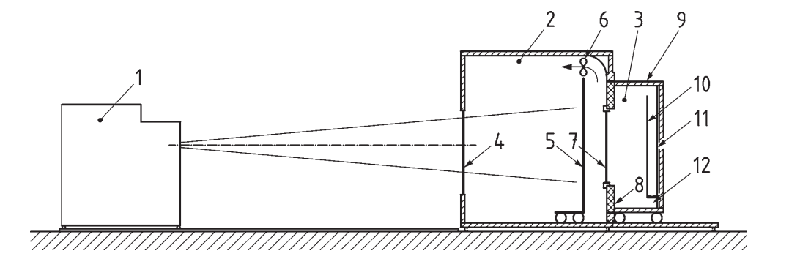

**标引序号说明：**

1 **——**太阳光模拟器 7 **——**试件

2 **——**环境箱 8 **——**试件框

3 **——**计量箱 9 **——**计量箱箱板

4 **——**透明洞口 10 **——**内侧导流板

5 **——**外侧导流板 11 **——**冷却板

6 **——**外部风扇 12 **——**内部风扇和加热装置

**图 D.1 基于热箱法的测量装置示图**

* + 1. 太阳光模拟器的设计

太阳光模拟器由稳态的氙灯组成，太阳光模拟器灯箱内部横截面示图见图D.2。光由太阳光模拟器底部的短弧氙灯（6.5kW×4盏）经椭圆形反射器反射或直接通过空气质量过滤器（AM1.5G）发出，随后由主镜和次镜反射，最后，通过积分器照射至试件。三盏灯采用恒流控制，只有一盏灯采用反馈电流控制检测通过积分透镜后的光量。积分透镜是至关重要光学元件，用于在被照射表面上形成均匀分布的光。

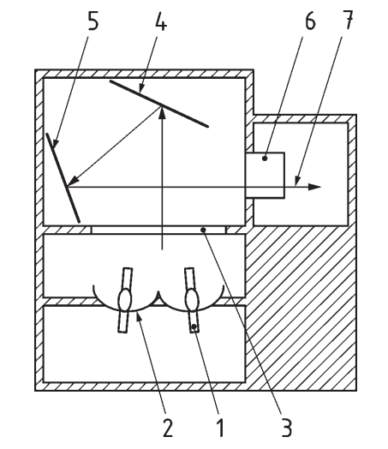

**标引序号说明：**

1. **——**短弧氙灯（6.5kW×4盏）
2. **——**椭圆形反射器
3. **——**空气质量过滤器
4. **——**主镜
5. **——**次镜
6. **——**积分镜
7. **——**入射辐射

**图D.2 太阳光模拟器灯箱截面示图**

**表 D.1 太阳光模拟器光谱匹配示例**

|  |  |  |  |  |
| --- | --- | --- | --- | --- |
| 序号 | 波长范围  nm | 波长范围为300nm至2500nm的总辐照度百分比 | | 光谱匹配 |
| 太阳光模拟器 | 表3 |
| 1 | 300 ~ 400 | 4.0 % | 4.6 % | 0.85 |
| 2 | 400 ~ 500 | 15.2 % | 14.1 % | 1.07 |
| 3 | 500 ~ 600 | 15.2 % | 15.4 % | 0.99 |
| 4 | 600 ~ 700 | 13.3 % | 14.0 % | 0.95 |
| 5 | 700 ~ 800 | 10.1 % | 11.3 % | 0.89 |
| 6 | 800 ~ 900 | 9.4 % | 9.4 % | 1.00 |
| 7 | 900 ~ 1100 | 13.8 % | 12.2 % | 1.12 |
| 8 | 1100 ~ 1700 | 14.3 % | 14.1 % | 1.02 |
| 9 | 1700 ~ 2500 | 4.7 % | 4.8 % | 0.99 |

* + 1. 计量箱热流量的测定

本装置使用的计量箱符合ISO 8990和ISO 12567-1规定的热箱要求。

为测量计量箱整体的热流量，热流计需布置在计量箱内表面。热流计太阳能吸收率宜不小于0.90,且做哑光处理。

有关热流计的信息可参考ISO 8301:1991，第2.3条、第2.4条、第2.5条和附录B。

* + 1. 试件框的设计和热流量的测定

D.2.4.1 试件框的设计和热流量的测定

试件框截面及内标高示例见第6.5条，热箱如图D.3所示，也可使用其他试件框设计方案。

在环境箱一侧表面加装屏蔽板以避免入射辐射的反射。屏蔽板的太阳能吸收率应不小于0.90，且表面进行哑光处理。此外，屏蔽板的后表面宜预留通风通道，用于释放屏蔽板吸收的热量，同时减少进入计量箱的热流量。屏蔽板宜与正常外墙的施工状态相同。因此，有必要将屏蔽板遮盖试件外框上不受照射的的区域。

热流计安装在计量箱一侧试件框的整个表面上，以便测量通过试件框的热流量。热流计太阳能吸收率宜不小于0.90，且表面进行哑光处理。宜确保安装在计量箱内部整个试件框表面的热流计之间不存在间隙。然而，考虑到试件框面板的尺寸，热流量计之间可能很难不存在间隙。在这种情况下，热流计的安装需等于试件框面板的面积。由于采用绝热材料的试件框需要一定时间达到稳定传热，因此，宜选用热阻相对较高的材料且热容量低的材料作为试件框，如蜂窝芯板，以保证在短时间内形成稳态传热。此外，通常在框架内侧使用木质材料装饰。

* + 1. 试件框的设计

如果安装在试件框表面的热流计间存在间隙，则热流计的测量值不能完全反映试件框的热流量。因此，基于试件框热流均匀的假设，试件框的热流量按式（D.1）和式（D.2）进行修正。

……………………………………（D.1）

…………………………………………（D.2）

式中：

**——**计量箱内部试件框的面积，单位为平方米（m2）；

**——**投影面积，单位为平方米（m2）；

**——**热流计面积，单位为平方米（m2）；

**——**计量箱箱内宽度，单位为米（m）；

**——**计量箱箱内高度，单位为米（m）；

**——**通过整个试件框的热流量，单位为瓦（W）；

**——**热流计测量的热流量，单位为瓦（W）。

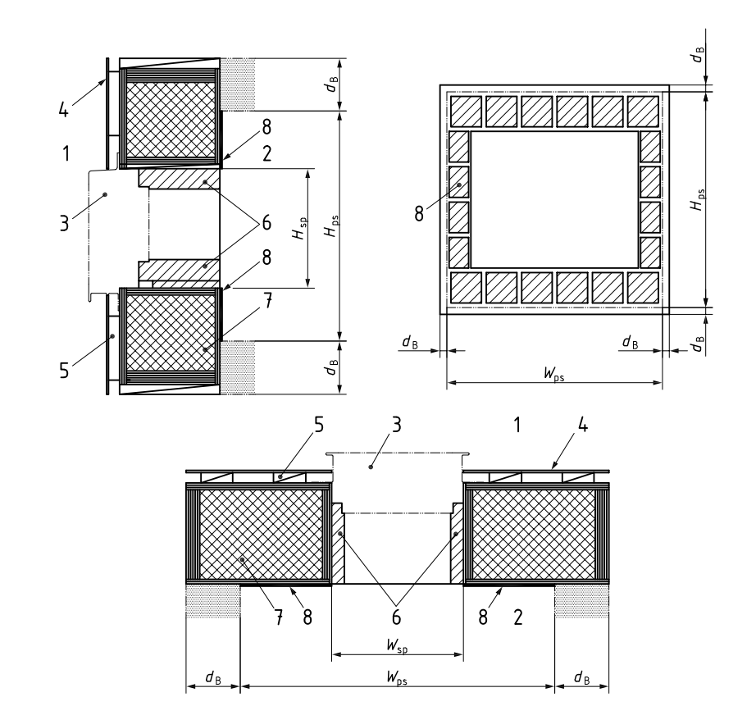

标引序号说明：

1 **——**外侧（环境箱侧） **——**试件投影宽度

2 **——**内侧（计量箱侧） **——**试件投影高度

3 **——**试件 **——**计量箱箱内宽度

4 **——**屏蔽板 **——**计量箱箱内高度

5 **——**通风通道 **——**计量箱箱板厚度

6 **——**木质试件框

7 **——**芯材（蜂窝构造）

8 **——**热流计

**图D.3 试件框内部截面示意**

* 1. 设计方案B
     1. 概述

计量箱用于模拟室内侧，且可建造为防护热箱或标定热箱。计量箱除本文件修改部分外，其他宜符合ISO 8990的规定。

为保证计量箱内的测量条件稳定，宜通过除热系统将进入箱体的热量抵消。通过冷却装置带走的热流可使用热流计或流体热量计进行测量。在这两种情况下，静止计量箱内稳态条件可以通过几个控制参数来维持。这些参数包括冷却液体的入口温度、液体体积流量和附加的内部温度加热装置。

如果计量箱的稳态测量条件由入口流体温度控制并且热交换器与空气的交换充分，由此产生的表面温度换热器将接近计量侧的环境温度。因此，内侧导流板是非必须的。

* + 1. 太阳光模拟器的设计

带有金属卤化物灯的稳态太阳光模拟器可产生均匀的辐射照度。依据参考文献[9]，由于发光体由稀土金属组成，这些灯产生的太阳光谱分布非常接近全球辐射。太阳光模拟器可用一盏或多盏灯构建。 4个方形灯的配置（每个灯的连接功率为4kW）已被证明是合适的。可以用抛物面反射器引导辐射的光路。反射器的表面可以是精细结构的，并且应该具有非选择性的高反射率。如果需要，可以在灯前使用特殊的滤光玻璃，以满足光谱分布和均匀性的要求。太阳光模拟器灯箱横截面示例如图D.4所示。

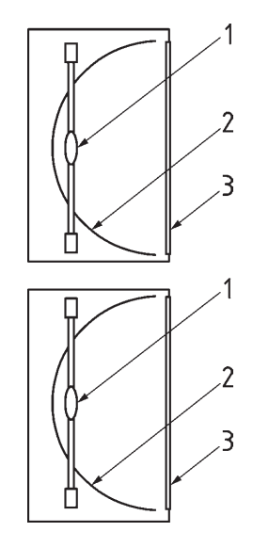

**标引序号说明：**

1. **——**金属卤化物灯
2. **——**抛物面反射器
3. **——**空气质量滤镜

**图D.4 太阳光模拟器内部截面示意图**

* + 1. 计量箱热流量的设计和测定

配备液体量热计的计量箱的建造符合以下规定：

a) 内部除热系统：为消除太阳光辐射和热传导带来的热流量，含有冷却液体的热交换系统安装于试件后方。吸收器系统可是独立式气-液热交换器，通过直接吸收太阳能和空气与流体的热交换来去除热量。透射的太阳辐射应完全被热交换系统吸收。宜避免杂散光照射计量箱壁，对于在300 nm至2500nm 的光谱，换热系统的吸收率应不小于0.90。

热流量可根据式(D.3)计算，单位为瓦（W）

…………………………………（D.3）

式中，

**——**热交换器消除的热量，单位为瓦（W）；

**——**冷却液的密度，单位为千克每立方米（kg/m3）；

**——**比热容，单位为焦耳每千克开（J/kg·K）；

**——**液体体积流量，单位为立方米每秒 （m3/s）；

**——**入口处流体热力学温度，单位为开尔文（K）；

**——**出口入口处流体热力学温度，单位为开尔文（K）。

b)温差测量装置：用于测量热交换器入口和出口处流体温差的温度传感器宜布置在计量箱内靠近流量系统中部位置。适当的温度测量装置包括：

1）PT100高精度电阻温度计；

2）配套T型热电偶传感器；

3）T型热电堆传感器。

c) 液体体积流量测量装置：液体体积流量宜采用电磁流量计测量。

d) 内部加热系统：计量箱内部可安装加热系统，使额外的热流进入计量箱，以增加，这主要适用于当传输能量太低而无法达到测量信号分辨率的情况。加热器提供的热流量宜根据功率和电流的真实均方根测量值进行测量。

e) 计量箱壁热流量测量装置:从计量箱进入防护箱的热流宜通过壁材的内外温差和导热系数来确定，或通过等效仪器来确定。因此，计量箱壁可配备多接点热电堆系统。接点串联连接，且每组接点宜对应布置在箱壁厚度方向的正反面。温度传感器分布密度宜为每0.25m2最少含有一组接点进行均匀布置。

* + 1. 试件框热流量的设计和测定

试件框的设计

除本文件规定的部分外，试件框构造宜符合ISO 12567-1的规定。试件框可被视为理想的高热阻的外墙，将门窗固定在正确的位置，并将热箱与冷箱分开。试件框宜足够大，以覆盖防护箱洞口(如果是防护热箱设备)或热箱洞口(如果是标定热箱设备)。

试件框宜采用长期稳定的低导热均质材料。芯材的导热系数宜采用防护热板测量装置测定，芯材的导热系数不宜大于0.04W/(m·K)。试件框宜为均质材料，厚度至少覆盖试件的最大厚度，且不小于100mm。孔径面积应明显小于换热系统的面积，以避免直接辐射到计量箱的腔室壁上。

通过试件框的热流宜通过环境箱与计量箱的温差和试件框的导热系数确定。因此，试件框应配有以下装置：

1. 多节点热电堆系统。接点宜串联链接，且每组接点宜对应布置在箱壁厚度方向的正反面。宜保证每侧箱壁表面均匀布置最少4个温度传感器。
2. 如果是单个热电偶，在试件框的每侧至少有四个温度传感器。

朝向太阳光模拟器一侧的试件框表面宜采用吸光率<0.2，发射率>0.8的不透明薄涂层。表面温度传感器宜嵌入涂层后部。

**试件框热流量的测定**

通过试件框的热流量

………………………………………………（D.4）

式中，

——辐射条件下通过试件框的热流量，单位为瓦（W）；

——试件框的投影面积，单位为平方米（m2）；

——试件框平均表面温度差，单位为开尔文（K）；

——试件框热阻，单位为平方米开每瓦[(m2·K)/W]。

1. （资料性）  
   温度测量示例
   1. 概述

本附录描述了太阳得热系数测定中温度测量的示例。当温度传感器受到光照时，温度传感器宜通过适当措施尽可能消除温度传感器对试件表面的阴影作用以及辐射对温度传感器的影响。

* 1. 薄型传感器温度测量示例

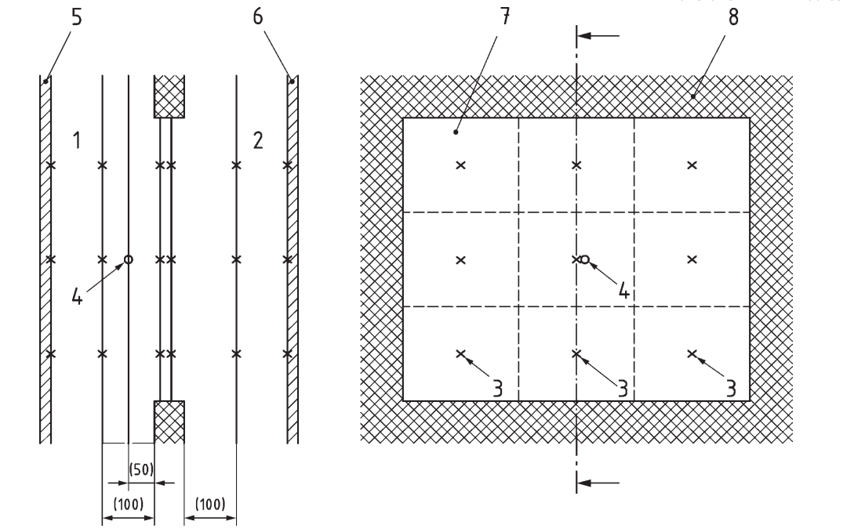

**标引序号说明：**

1. **——**外侧（环境箱侧） 5 **——**外侧导流板或透明洞口
2. **——**内侧（计量箱侧） 6 **——**内侧导流板或制冷（吸热）装置
3. **——**温度传感器 7 **——**试件
4. **——**辐照计 8 **——**试件框

**图E.1 薄型传感器温度测点**

当满足IEC60584-1要求的，且由直径不超过0.1mm的金属丝制成的薄型热电偶（如T型或E型等）用做温度传感器时，由温度传感器带来的试件表面阴影作用，以及辐射对温度传感器的影响将变得极其有限。因此，在辐照条件下，温度传感器可无需加装保护直接测量温度。基于此，在有无辐照条件下，表面和空气温度可在满足ISO 12567-1要求的相同位置测量（如图E.1所示）。此外，辐照计不宜在温度传感器位置产生阴影。对表面温度的测量，温度传感器宜通过外表面具有大于0.8发射率的胶粘剂或透明胶带（如透明的聚丙烯胶带等）固定在被测表面。

* 1. 厚型传感器温度测量示例

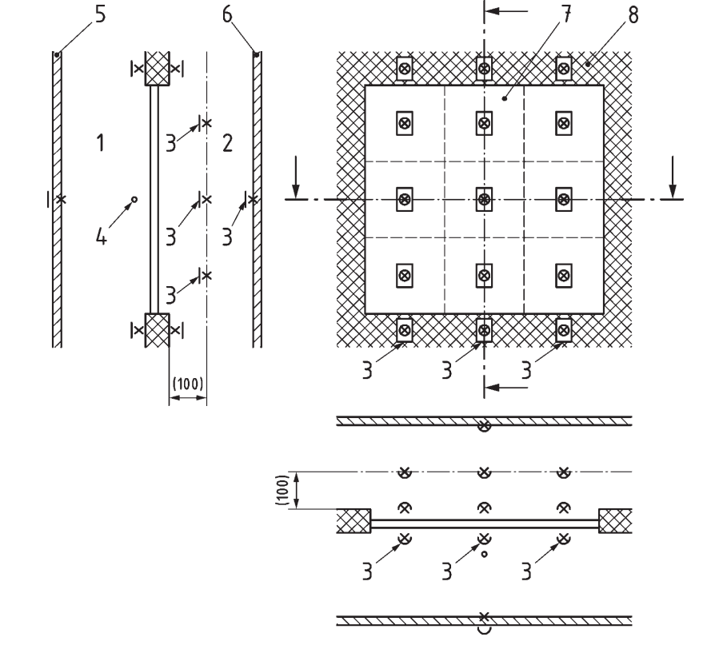

**标引序号说明：**

1. **——**外侧（环境箱侧） 5 **——**外侧导流板或透明洞口
2. **——**内侧（计量箱侧） 6 **——**内侧导流板或制冷（吸热）装置
3. **——**温度传感器 7 **——**试件
4. **——**辐照计 8 **——**试件框

**图E.2 厚型传感器温度测点**

当温度传感器由直径超过0.1mm的金属丝制成，则辐射对温度传感器的影响将不可忽略。因此，在辐照条件下，温度传感器可无需加装保护直接测量温度。这种情况下，温度传感器宜避免被直接照射。温度传感器的遮光措施宜具有较高的太阳能反射率（如白色涂漆），且具有足够尺寸。可考虑使用50mm×80mm的半圆薄铝作为遮光措施。

由于遮光措施对太阳得热系数测量的影响，空气温度不可在试件外侧的前方测量。空气温度传感器宜布置于试件旁(见图E.2)。

1. （资料性）  
   主动式太阳能门窗系统的测量方法和测量示例
   1. 概述

主动式太阳能门窗系统将太阳能转化为其他用途的能量。主动式太阳能门窗系统包含集成的光伏电池(用于发电)和/或用于发热的太阳能集热器。在多数情况下，能量的转化降低了门窗太阳得热系数，因此应在测量中考虑此类情况。

* 1. 配备太阳能集热器的主动式太阳能门窗系统测量

热量的转化降低了太阳能集热器吸热部分的温度，因此，通常也降低了进入内侧的热流密度qin，以及太阳得热系数。很明显，当集热器不运行时(在停滞状态下)这种效应不会发生。决定太阳得热系数的关键关键参数是入口温度和换热流体的流速。建议采用下列太阳得热系数的测量方法。

1. 停滞状态（无流体）。
2. 无辐照：在夜晚时无流体流动条件下的。

辐照状态下：

1. 入口温度40℃（如果低于停滞状态温度）；
2. 入口和出口温度差≤3K时的高流速液体。
3. 无辐照：在夜晚时无流体流动条件下的。

辐照状态下：

1. 入口温度65℃（如果低于停滞状态温度）；
2. 入口和出口温度差≤3K时的高流速液体。

注1：太阳得热系数与集热器的吸热效率无关。然而，集热器的效率对于这种多功能立面的性能的适当表征是重要的。

注2： 对于玻璃内外片中间加装太阳能集热器和传统冷却液吸热器，并通过框架内管道连接的窗户，其太阳得热系数的测量装置的示例如下：带有集热器玻璃的窗宜与传统窗安装方式相同，但唯一的区别在于吸热器冷却液管道的入口和出口可连接到一个恒温器，恒温器可在计量箱外部(而不是在计量箱内)。为了检查上述要求，需要在进水口和出水口位置加装温度传感器。

* 1. 配备光伏电池的主动式太阳能门窗系统测量

电能转化降低了光伏电池和包含光伏电池在内的玻璃的温度。这也通常降低了进入内侧热流密度qin和太阳得热系数。很明显，当光伏电池不工作时(在开路条件下)，这种效应不会发生。因此，影响太阳得热系数的关键参数是被转化电能的功率。建议采用下列太阳得热系数的测量方法。

* + - * 1. 在开路无电能转化条件测量。此条件下，可测得太阳得热系数的最大值。
        2. 光伏电池通过使用逆变器在最大功率点(MPP)工作，最大程度影响太阳得热系数的测量，同时使太阳得热系数值降至最低。通常情况下，在无辐射的夜间测试条件下，没有必要断开逆变器，因为它应该自动关闭。

注1：太阳得热系数与电能转化量测定以及集成式光伏组件效率无关。然而，光伏效率对于这种多功能立面的性能的适当表征是重要的。

注2：对于集成了光伏电池玻璃的窗户，其太阳得热系数的测量装置的示例如下：集成了光伏电池玻璃的窗宜与传统窗安装方式相同，但唯一的区别在于电路以及逆变器的连接可在计量箱外部(而不是在计量箱内)。为了检查上述要求，需要在进水口和出水口位置加装温度传感器。

1. （资料性）  
   测量与不确定度分析示例
   1. 概述

试件太阳得热系数的测量结果不确定度取决于测量设备、测量条件、测量步骤和试件的特性。通过对测量设备进行不确定度分析，可以识别和量化测量不确定度。因此，宜建立与太阳得热系数测量结果相关的不确定度估计步骤，并与测量的太阳得热系数结果一同在报告中体现。

* 1. 基本测量的不确定度

与基本测量相关联的个体不确定度称为不确定因素。每个测量不确定度因素与其他不确定度结合在一起，增加了基本测量的不确定度。在考虑太阳得热系数结果的不确定度传播之前，宜研究与测量设备相关的不确定度因素。不确定度因素可通过设备制造商提供的数据或使用可追溯的校准数据的校准结果中获得。

**表G.1—不确定度因素**

|  |  |  |
| --- | --- | --- |
| **不确定度因素** | **符号** | **单位** |
| 长度 | Δ*Pd* | m |
| 温度 | Δ*Pθ* | °C |
| 温差 | Δ*Pδθ* | K |
| 电压 | Δ*PV* | mV |
| 电功率 | Δ*PW* | W |
| 入射辐射热流密度 | Δ*PI*Solar | W/m2 |

* 1. 太阳得热系数的测量不确定度传播

表G.1列出的每个不确定因素应计入太阳得热系数总体不确定度。如果测量结果基于分量计算，分量依据式(G.1)给出，

……………………………………（G.1）

式中按式（G.2）计算，不确定度已知的因素，，且每个不确定度在相同的置信区间(例如=95%)，

…………………………………………（G.2）

不确定度计算结果按式(G.3)计算。

……………………………………（G.3）

利用这种方法，可以得到一些中间元素和最终太阳得热系数的测量不确定度。

* 1. 测量不确定度计算示例

太阳得热系数按本文件式(1)计算。此外，式(1)中所需参数传热系数按本文件式(6)计算。表G.2按表G.1中列出的不确定因素给出了标准不确定的示例。

表G.2—不确定度因素和标准不确定度

|  |  |  |  |
| --- | --- | --- | --- |
| 不确定度因素 | 符号 | 标准不确定度 | 单位 |
| 长度 | Δ*Pd* | ±0.0004 | m |
| 温度 | Δ*Pθ* | ±0.001 | °C |
| 温差 | Δ*Pδθ* | ±0.2 | K |
| 电压 | Δ*PV* | ±1.0% | mV |
| 电功率 | Δ*PW* | ±2.7% | W |
| 入射辐射热流密度 | Δ*PI*Solar | ±0.0004 | W/m2 |

表G.3给出了根据测量结果估算传热系数不确定度的示例。此外，表G.4给出了根据传热量测量结果估算不确定度示例，。

**表G.3—传热系数不确定度因素和标准不确定度**

|  |  |  |  |  |  |
| --- | --- | --- | --- | --- | --- |
| 符号 | 测量值 | 灵敏度系数 | 因素的标准不确定 | 标准不确定度 | 单位 |
| *Φ’*C | - 86.1 | 0.0964 | 0.861 | 0.083 | W |
| *Φ’*P | 10.5 | 0.0964 | 0.105 | 0.010 | W |
| *Φ’*B | - 10.0 | 0.0964 | 0.100 | 0.010 | W |
| *Φ’*H | 58.9 | 0.0964 | 0.589 | 0.057 | W |
| *Φ’*F | 2.7 | 0.0964 | 0.027 | 0.003 | W |
| *δθ*n | 4.5 | 0.5168 | 0.200 | 0.103 | K |
| *A*sp | 2.315 | 1.0002 | 0.001 | 0.001 | m2 |
| *U*N | 2.32 | ― | ― | 0,145 | W/(m2·K) |

表G.4—传热量不确定度因素和标准不确定度

|  |  |  |  |  |  |
| --- | --- | --- | --- | --- | --- |
| 符号 | 测量值 | 灵敏度系数 | 因素的标准不确定 | 标准不确定度 | 单位 |
| *Φ’*C | - 86.1 | 0.2232 | 0.861 | 0.192 | W |
| *Φ’*P | 10.5 | 0.2232 | 0.105 | 0.023 | W |
| *Φ’*B | - 10.0 | 0.2232 | 0.100 | 0.022 | W |
| *Φ’*H | 58.9 | 0.2232 | 0.589 | 0.132 | W |
| *Φ’*F | 2.7 | 0.2232 | 0.027 | 0.006 | W |
| *δθ’*n | 4.5 | 1.1965 | 0.200 | 0.239 | K |
| *H*N | 5.36 | ― | ― | 0,336 | W/K |

表G.5给出了根据测量结果估算太阳得热系数不确定度的示例。

表G.5—太阳得热系数不确定度因素和标准不确定度

|  |  |  |  |  |  |
| --- | --- | --- | --- | --- | --- |
| 符号 | 测量值 | 灵敏度系数 | 因素的标准不确定度 | 标准不确定度 | 单位 |
| *Φ’*C | - 722.9 | 0.0010 | 7.229 | 0.007 | W |
| *Φ’*P | 8.9 | 0.0010 | 0.089 | 0.0001 | W |
| *Φ’*B | - 14.1 | 0.0010 | 0.141 | 0.0001 | W |
| *Φ’*H | 27.9 | 0.0010 | 0.279 | 0.0003 | W |
| *Φ’*F | 2.8 | 0.0010 | 0.028 | 0.00003 | W |
| *H*N | 5.36 | 0.0020 | 0.239 | 0.0005 | W/K |
| Δ*θ’*n | 1.9 | 0.0054 | 0.200 | 0.001 | K |
| *q*Solar | 427.9 | 0.0016 | 11.554 | 0.019 | W/m2 |
| *A*sp | 2.315 | 0.2996 | 0.001 | 0.0003 | m2 |
| *g*m | 0.69 | ― | ― | 0.020 | — |

通过将包含因子=2乘以测量不确定度，扩展不确定度估算为0.040(=0.020×2)。因此，从表G.5中，对于置信水平，太阳得热系数及其不确定度按式(G.4)得出:

……………………………………（G.4）

1. （资料性）  
   基于ISO 9050和相似光源的光谱加权步骤
   1. 概述

本附录描述了依据ISO 9050从测量光谱中计算太阳直接透射比或太阳直接反射比的步骤，用于附录C的修正。本附录还描述了通过将测量的透射率光谱与太阳光模拟器的辐照度光谱加权来计算样品的直接透射比或直接反射比的步骤，用于附录C的修正。

* 1. 太阳光直接透射比

太阳光直接透射比的计算步骤见ISO 9050第3.5.3条。

为了保持典型玻璃的光谱特征，强烈建议测量波长间隔为5nm或更短。测量波长范围宜包括300nm至2500nm。ISO 9050的“积分步骤”没有明确规定如何从测量的透射光谱中确定试件的光谱透射率，光谱波长在ISO 9050:2003表2，第1列中规定。因此，本附录规定了一种从测量的透射光谱中确定值的方法。

假设赋予ISO 9050:2003表2行序号i，其中(例如= 300nm和=2500nm)。根据ISO 9050:2003表2的脚注，该表由ISO 9845-1:1992表1第1列和第5列的“梯形规则”推导而来。

对比两表可知，当195时，ISO 9050:2003表2第2列中波长间隔的下限和上限分别由式(H.1)和式(H.2)给出：

……………………………………（H.1）

……………………………………（H.2）

式中，

**——**波长，单位为纳米（nm）

相应地，对于195

…………………………（H.3）

以及

……………………………………（H.4）

式中，

波长间隔，单位为纳米（nm）

对于，设等于,则式（H.5）适用

……………………………………（H.5）

对于，设等于,则式（H.6）适用

………………………………（H.6）

假设测量点的光谱波长用表示。如果不包含给定波长,则太阳光透射比在小于和大于之间最为相近两点处的值，通过线性差值法计算得出。

为求出ISO 9050:2003式(13)中的，宜根据梯形法则计算上述给定波长区间内的平均值。因此:

a) 如果值均不满足，则可按式（H.7）计算：

…………………………………………（H.7）

b） 假设的项为K，即，，…，，如过第K项 (K≥1)的值满足，则，可按式（H.8）计算:

…（H.8）

式中，

* 1. 太阳光直接反射比

太阳光直接反射比的计算步骤与太阳光直接透射比类似，依据ISO 9050:2003第3.5.4条，相当于将式中的为。

* 1. 太阳光模拟器辐射光谱加权确定试件太阳光直接透射比

假设太阳光模拟器的一组相对光谱辐照度数据，单位为W/(m2·nm)，波长间隔为5nm或更短。测量波长范围应包括300nm至2500nm。

为了获得ISO 9050:2003表2中所列的类似光谱，可应用以下步骤:

假设赋予ISO 9050:2003表2行序号i，其中i(例如= 300nm和=2500nm)。如第H.2条类似，当195时，ISO 9050:2003表2第2列中波长间隔的下限和上限分别由式(H.9)和式(H.10)给,:

………………………………………（H.9）

……………………………………（H.10）

式中，

波长，单位为纳米（nm）。

相应地，对于195

………………………（H.11）

以及

……………………………………（H.12）

式中，

波长间隔，单位为纳米（nm）。

对于，设等于,则式（H.12）适用

……………………………（H.9）

对于，设等于,则式（H.14）适用

………………………（H.14）

为了保持太阳光模拟器的光谱特征，太阳光模拟器相对光谱辐照度值需在300nm至2500nm的光谱范围内，以5nm光谱间隔条件下获得。

假设一组太阳光模拟器相对光谱辐照数据为，单位为W/(m2·nm)，波长间隔为5nm时，数据组包括了441波长间隔的波长值，其中,。这组波长值的集合包括了所有95个波长值。如果的数组不包括如式（H.9）和式（H.10）给定的波长值和,

则在小于和大于或之间最为相近两点间的处所对应的和通过线性差值法计算得出。如上所述，设等于，等于。

为求出用于代替ISO 9050:2003中的，宜根据梯形法则计算上述给定波长区间内的平均值。因此:

a) 如果值均不满足，则可按式（H.15）计算：

………………………（H.15）

b）假设的项为L，即，，…，，若第L(L≥1)的值满足，则可按式（H.16）计算:

…（H.16）

式中，。

与ISO 9050:2003式（13）类似，经太阳光模拟器的辐照光谱加权的试件直接透射比可按式（H.17）计算

……………………………………（H.17）

式中，依据式（H.15）或式（H.16）计算， 依据式（H.7）或式（H.8）计算。

* 1. 太阳光模拟器辐射光谱加权确定试件太阳光直接反射比

太阳光模拟器辐射光谱加权确定试件太阳光直接反射比的计算步骤与本附录H.4条太阳光直接透射比类似，相当于将式中的为。

参考文献

[1] ISO/IEC Guide 98-3, Uncertainty of measurement — Part 3: Guide to the expression of uncertainty in measurement (GUM:1995)[2] ISO 7345, Thermal insulation — Physical quantities and definitions[3] ISO 8301:1991, Thermal insulation — Determination of steady-state thermal resistance and relatedproperties — Heat flow meter apparatus[4] ISO 8990, Thermal insulation — Determination of steady-state thermal transmission properties —Calibrated and guarded hot box[5] ISO 9288, Thermal insulation — Heat transfer by radiation — Physical quantities and definitions[6] IEC 60584-1, Thermocouples — Part 1: EMF specifications and tolerances[7] EN 14500, Blinds and shutters — Thermal and visual comfort — Test and calculation methods, 2008[8] EN 14501, Blinds and shutters — Thermal and visual comfort — Performance characteristics andclassification, 2005[9] No CIE 85, Solar spectral irradiance, technical report, 1989  
[10] No CIE 130, Practical methods for the measurement of reflectance and transmittance, technical  
report, 1998  
[11] NFRC 201-2014, Procedure for Interim Standard Test Method for Measuring the Solar Heat GainCoefficient of Fenestration Systems Using Calorimetry Hot Box Methods[12] Kuhn T.E. Calorimetric determination of the solar heat gain coefficient g with steady-state  
laboratory measurements. Energy Build. 2014, 84 pp. 388–402  
[13] Rosenfeld J., & Platzer W.J. Van Dijk and H., Maccari, A., Modelling the optical and thermal  
properties of complex glazing: overview of recent developments. Sol. Energy. 2001, 69 (6)  
pp. 1–13  
[14] Kurayama C. Study on SHGC and U-value for fenestration and shading system Part 1 —DEVELOPMENT OF A MEASUREMENT SYSTEM FOR SHGC AND U-VALUE, Journal of Environmental  
Engineering (Transactions of AIJ), No. 604, pp.15-22, 2006  
[15] Sack N., Kuhn T., Beck A. Development of a reference method for calorimetric g-valuemeasurements of transparent and translucent building components; final report of the Germannational research project REGES; ift Rosenheim. Fraunhofer ISE and ZAE Bayern, 2001

